
البحث التطبيقي
جمهورية مصر العربية
معهد التخطيط القومي
الدراسات العليا

عنوان البحث باللغة العربية | أثر التسهيلات الإدارية على الأستثمار فى مصر  دراسه حاله "الهيئه العامه للاستثمار والمناطق الحره"
عنوان البحث باللغة الإنجليزية | The Impact of Administrative Facilities  on Investment in Egypt  Case study : General Authority For Investment And Free Zones
إعداد | الباحث/ أحمد حنفى محمود سيد
إشراف | أ.د/ محمد حسن توفيق

لاستكمال متطلبات
الحصول على الماجستير المهني "التخطيط للتنمية المستدامة"
2021/2022


﴿وَمَا أَرْسَلْنَا مِنْ قَبْلِكَ إِلَّا رِجَالًا نُوحِي إِلَيْهِمْ فَاسْأَلُوا أَهْلَ الذِّكْرِ إِنْ كُنْتُمْ لَا تَعْلَمُونَ﴾
صدق الله العظيم
سورة النحل (الآية 43)

فهرس المحتويـــات
مستخلص الدراسه ........................................................................................
المقدمه ...................................................................................................... 1
خطه الدراسه.................................................................................................. 2
الفصل الأول : الاطار العام للدراسه...................................................................... ............3
- المشكله البحثيه .........................................................................................3
- أهداف البحث............................................................................................ 3
- أهميه البحث ........................................................................................... 4
- الفروض البحثيه ........................................................................................ 4
- الحدود البحثيه ......................................................................................... 4
الفصل الثانى : الدراسات السابقه....................................................................................5
- الدراسات العربيه ............................................................... .........................5
- الدراسات الانجيليزيه ...................................................................................10
- راى الباحث 11
الفصل الثالث : الاطار النظرى " دور واثر التسهيلات الاداريه على الاستثمار بمصر" 13
المبحث الاول : تعزيز دور التسهيلات الاستثمارية فى تحقيق أهداف التنمية المســـتدامة .............. 13
المبحث الثانى : أثر التسهيلات الإدارية على جذب الاستثمارات الاجنبية فى مصر ....................21
الفصل الرابع : الاطار التطبيقى 25
- أسلوب ومنهجيه البحث 25
- نوعيه ومصادر البيانات 25
- طريقه واداه جمع البيانات 25
- مجتمع البحث وتوزيع العينه ونسبه الاستجابه 25
- تحليل البيانات والأساليب الاحصائيه ................................................... ................26
النتائج والتوصيات ............................................................................. 42
النتائج ............................................................................................... 42
التوصيات 44
المراجع 45
التقارير الدوليه والمواقع الالكترونيه والملاحق 47

فهرس الجداول والاشكـــال
* الجدول رقم (1) يوضح خصائص مجتمع العينه من الشركات وتوزيعها على القطاعات ............. 26
-------------------------------------------------------------------------------------------------------------------
* الشكل رقم (3-1) يوضح توزيع عدد السكان بمصر لعام 2021 ............................. 18
* الشكل رقم (3-2) يوضح التوزيع الجغرافى لشرائح السكان بمصر لعام 2021 ................... 18
* الشكل رقم (3-3) يوضح تعدد أهداف وانماط تقنيات التحول الرقمي ............................... 23
* الشكل(4-1) يوضح تحليل البيانات الخاصة بالمؤهلات العلمية لمسئولى الشركات ................ 26
* الشكل رقم (4-2) يوضح تحليل البيانات الخاصة بالحالة الوظيفية لمسئولى الشركات ............. 28
* الشكل رقم (4-3) يوضح الإطار التشريعى لشركات الاستثمار في مصر...................... 28
* الشكل رقم (4-4) يوضح تحليل البيانات الخاصة بشركات الاستثمار فى مصر ................. 29
* الشكل رقم (4-5) يوضح تحليل البيانات الخاصة بمحل اقامة شركات الاستثمار .............. 29
* الشكل رقم (4-6) يوضح الفئات العمرية للمستثمرين محل الدراسة ............................ 30
* الشكل رقم (4-7) يوضح نسبة الذكور الى الاناث لمسئولى الشركات .................. 30
* الشكل رقم (4-8) يوضح الخبرات العملية للمستثمرين محل الدراسة ................... 31
*الشكل (4-9) يوضح نتائج "هل تقوم الهيئه بإدارة المناطق الحرة العامة والخاصة والاشراف على
شركات الاستثمار وتنمية المناطق الاستثمارية" ............................................. 32
* الشكل رقم (4-10) يوضح نتائج "هل تقوم الهيئه بالتطوير المؤسسي الداعم للاستثمار" ........... 33
* الشكل رقم (4-11) يوضح "هل تقوم الهيئه بتطوير خدمات الاستثمار وتهيئة بيئة الأعمال" ....... 35
* الشكل رقم (4-12) يوضح "هل تقوم الهيئه بالترويج لجذب الاستثمار الأجنبي وتحفيز الاستثمار المحلى 35
*الشكل رقم (4-13) يوضح " هل تقوم الهيئه بإدارة المناطق الحرة العامة والخاصة والاشراف على شركات الاستثمار وتنمية المناطق الاستثمارية " ................................................................. 36
* الشكل رقم (4-14) يوضح " هل يتم الالتزام بتطبيق القوانين واللوائح والقرارات المنظمة لعمل الهيئة ".... 37
* الشكل رقم (4-15) يوضح "هل يتم الالتزام بالتحسين المستمر لنظام إدارة الجودة وضمان استمراريته
والمراجعة الدورية له " .................................................................... 37
* الشكل رقم (4-16) يوضح " هل يتم الالتزام بالعمل وفقاً لمستوى أداء متميز يتفق والمعايير الدولية
ويفي بتوقعات العملاء " ........................................................................ 38
* الشكل (4-17) يوضح "هل يتم الالتزام بالتطوير المؤسسي من خلال ضمان التشغيل الأمثل للموارد
المادية وتطوير الموارد البشرية وتطبيق نظم العمل المتطور" ...................................... 39
* الشكل (4-18) يوضح "هل يتم الالتزام بنشر ثقافة الجودة من خلال التعريف بسياسة وأهداف الجودة
والالتزام بتنفيذها على كافة المستويات الإدارية" .............................................. 39
* الشكل (4-19) يوضح "هل يتم تقديم خدمة فاعلة وتقديم إجابات في الوقت المناسب لأسئلة
المستثمرين والعملاء" ......................................................................... 40
* الشكل (4-20) الذى يوضح "هل تقوم الهيئه بمساعدة المستثمرين في تحديد المواقع المناسبة لاقامه
مشروعاتهم المحتمله وخيارات الملكية المتاحة داخل مصر بما يناسب الاستثمار فى القطاعى الصناعى
والزراعى والسياحى" 40
* الشكل رقم (4-21) الذى يوضح نتيجة تحليل البيانات بالسؤال الذى ينص على على "هل يتم تقديم
الخدمات ومنها خدمه تاسيس الشركه / المنشاه بطريقه مميكنه " 41
* الشكل رقم (4-22) الذى يوضح تحليل البيانات بالسؤال الذى ينص على "هل يتم تطبيق منظومه
الحوافز الخاصه والاضافيه الوارده بقانون الاستثمار بشكل جيد عن طريق الهيئة" 41
--------------------------------------------------------------------------

مستخلص الدراسة باللغة العربية:
تهدف الدراسه الى تعزيز دور الاتجـــاهات الحديثة في دعم التسهيلات الاستثمارية ورصد وتحليل أثر الانظـمة الاستثمارية في تحسين مؤشرات التنمية الصناعية، في ظل الأزمة الاقتصادية العالمـية وتأثيراتها في خطط التنمية حول تهيئة مناخ الاستثمار، واستخدم الباحث المنهج الوصفى التحليلى، وخلصت أهم نتائج وتوصيات الدراسة الى وجود اثر معنوى على التسهيلات الاداريه وكذا أثر ايجابى لمنظومه التحول الرقمى بمصر، وأن تطوير المناطق الصناعية يؤثر إيجابياً على جذب مزيد من الاســتثمارات الأجنبية المباشـرة في كافه القطاعات المختلفه والارتقاء بالمستوى التقني للإنتاج الصـناعي تعزيزاً للأبعاد المختلفة للثورة الصـناعية الرابعة بتعميق التصنيع المحلى والاحلال محل الواردات ، وتوصى الدراسة الى تطوير الأداء المؤسسى للجهات المتعلقه بالاستثمار ممكن مما ينعكس إيجابياً على مناخ الاستثمار في مصر وكذلك تطوير المناطق الصناعية تعزيزاً لتحقيق التنافسـية .
الكلمات المفتاحية: الأستثمار، التسهيلات الاستثمارية، التحول الرقمى، التنمية المستدامة، الحوكمة.
المستخلص باللغة الإنجليزية:
Abstract
The study aims to enhance the role of modern trends in supporting investment facilities and monitoring and analyzing the impact of investment systems in improving industrial development indicators, in light of the global economic crisis and its effects on development plans on creating an investment climate. significant on administrative facilities, as well as a positive impact on the digital transformation system in Egypt, and that the development of industrial zones positively affects attracting more foreign direct investments in all different sectors and raising the technical level of industrial production in order to enhance the various dimensions of the Fourth Industrial Revolution by deepening local manufacturing and replacing imports. The study recommends to Developing the institutional performance of the bodies related to investment is possible, which will reflect positively on the investment climate in Egypt, as well as the development of industrial zones to enhance competitiveness.
Keywords: investment, investment facilities, digital transformation, sustainable development, governance.

المقــــدمة :
أصبحت التسهيلات الإدارية لها أثر إيجابى على الاستثمار فى مصر خاصة وانها تعتبر من أهم الحلول والعوامل الرئيسية لتحقيق النمو الاقتصادي المصري، لا يمكن أن يتم ذلك إلا من خلال وضع مصر على الخريطة العالمية بشتى السبل وتشجيع الأستثمار من خلال منح المزايا والإعفاءات بتهيئة المناخ العام والأطر التشريعية والتنظيمية وإعداد البنية الأساسية حيث أن هناك مجالات محددة يمكن للاستثمار الأجنبي أن يعمل فيها حيث تم بالتدريج فتح كل المجالات والقطاعات أمامه ليعمل دون قيود مع استثنائه من الخضوع لكثير من التشريعات والقواعد، وأيضاً فان تغيير الصورة الذهنية من خلال تقديم تسهيلات إدارية والسعي نحو " تسويق" الاقتصاد المصري في كثير من المحافل والمنتديات الدولية ولدي كثير من المنظمات الدولية ومكاتب الخبرة التي تروج لحرية الاستثمارات الأجنبية والشركات دولية النشاط، يساهم ذلك فى إقامة دولة تتسم بالرخاء والحداثة وفقاً لسياسات وأهداف الخريطة الاستثمارية فى مصر.
بالرغم من أهمية قانون الاستثمار الجديد فإنه لم يربط بين منح الإقامة للمستثمر وبين حجم رأس المال المستثمر ولم تستخدم نسبة الإنجاز التصديري كشرط لنسبة الملكية في المشروعات الاستثمارية أو التمتع بالحوافز والمزايا الممنوحة (كما فعلت الصين، وماليزيا، وكوريا الجنوبية)، باستثناء مشروعات المناطق الحرة الخاصة بالإضافة إلى عدم تفعيل الخريطة الاستثمارية بشكل كامل ومن ثم لا يمكن التعويل على قانون الاستثمار وحده لجذب الاستثمار المحلي والأجنبي، فالعالم خلال العقدين الماضيين تبنى مدخلًا شاملًا لإصلاح مناخ الاستثمار بدلًا من الاعتماد على قانون وحيد يقدم مجموعة من الحوافز والضمانات وبالرغم من تحسن مركز مصر على مؤشر مدركات الفساد بين عامي 2017 و2018 بنحو 12 مركزًا لتسجل نحو 35 درجة (من إجمالي 100 درجة)، وتحتل المركز 105(من بين 180 دولة) في العام الأخير فإن مركزها تراجع في العامين التاليين 2019 و2020 بنحو مركز واحد و11 مركزًا على الترتيب وتشير درجات مصر على هذا المؤشر إلى أن الطريق لا زال طويلًا أمام الاصلاح الإدارى ومكافحة الفساد.
خطة الدراســــــــــــــة :
الفصـــــــــل الأول: " الاطار العام للدراسه " ويتضمن الفصل الاتى :
- المشكله البحثيه
- اهداف البحث
- اهميه البحث
- الفروض والتساؤلات
- الحدود البحثيه
- أسلوب البحث
الفصل الــــــــثانى: الدراســـــــــات الســابقــــة
الفصل الثالــــــــث: دور واثر التسهيلات الاداريه على الاستثمار بمصر
المبـــــحث الأول: تعزيز دور التسهيلات الاستثمارية فى تحقيق أهداف التنمية المســـتدامة
المبحــــث الثاني: أثر التســـــــــهيلات الإدارية على جذب الاســـتثمارات الاجنبيـة فى مصر
الفصل الرابع: الاطار التطبيقى
- النتائج والتوصيات
- المراجع
- الملاحق

الفصل الأول
(الاطار العام للدراسه)
المشكلة البحثيه :
تكمن المشكلة البحثية فى تدنى حجم الاستثمارات الاجنبيه والمحليه وانخفاض معدل نمو الناتج المحلى الاجمالى في السنوات الاخيره نظرا لما شهدته البلاد من مشاكل سياسيه واقتصاديه وازمه فيروس كورونا المستجد وذلك بالرغم من قيام الدوله بتنفيذ برنامج الإصلاح الاقتصادى المرحله الأولى عام 2016، ومن هنا فأن مشكلة الدراسة تتمحور حول التسهيلات الإدارية التى تساهم فى تنمية الاستثمارات وذلك من خلال رصد وتحليل المجهودات المبذولة من قبل الدولة حول أثر التسهيلات الإدارية على الاستثمار فى مصر، في ضوء تعديل الأولويات الصناعية والاستثمارية، وفي إطار "رؤية مصر 2030"، لتنصب على استهداف وتحفيز الاستثمار الخاص المحلي والأجنبي الذي ينتج للتصدير، تحديد واضح للصناعات والقطاعات التي تتمتع بإمكانات تؤهلها لتحقيق التنمية الصناعية المنشودة، تقديم مجموعة واسعة من الحوافز التي تشجع على جذب المزيد من الاستثمارات الأجنبية المباشره وزياده حجم الاستثمارات المحليه ، وتحقيق تطوير ملموس في القدرات التكنولوجية الإنتاجية، وعدد العمالة المحلية التي يتم تشغيلها، ونسبة الصادرات/إجمالي الإنتاج وتفعيل الخريطة الاستثماريه والتوسع في المناطق الصناعية المخصصة وإتاحة الوحدات الصناعية بشروط ميسرة وتخصيص خط ائتماني دائم بشروط تفضيلية لتمويل العمليات الإنتاجية في هذه الصناعات وتشجيعها على تطوير قدراتها التكنولوجية.
أهداف البحث :
- تعزيز دور الاتجـــاهات الحديثة في دعم التسهيلات الاستثمارية من خلال التعرف على المجهـودات المبذولة حـول تحقيق حوافز للاستثمار.
- رصد وتحليل أثر الانظــمة الاستثمارية من خلال تقييم المؤشرات الاقتصـادية الخــاصة بالاسـتثمار في مصر.
- تحليل انعكاسـات قيـاس الأداء الوظيفي في ضـوء تطبيق منظومه التحـول الرقمي.
- تعزيز دور البــــــنية التحتية في تحسين مؤشرات التنمية الصناعية.
- تحليل الأزمة الاقتصادية العالمـية وتأثيراتها في خطط التنمية الاقتصاديه ودراسة العلاقة بين مكافحـة الفساد وحجم الاستثمارات الأجنبية.
- تهيئة بيئة الاستثمار في ضـــوء دور مراكز خدمـات المستثمرين.
أهمية البحث :
الأهمية العلمـية:
تساهم هذه الدراسة فى التعرف على مفهوم التسهيلات الإدارية والى أى مدى تساهم فى تحسين الأستثمار فى القطاعات الصناعية، إيجاد ترابط بين التسهيلات الإدارية والاستثمار فى مصر.
الأهمية العمليه :
إن هذه الدراسة تنير الطريق أمام واضعى الخطط فى الإدارة العليا وذلك من خلال تبسيط الإجراءات الإدارية مما يحسن من الأستثمار فى مصر، وهذا بدورة يؤدى الى القضاء على التخلف الاقتصادى وتحقيق الرفاهية ويزيد من فرص العمل ويقلل من البطالة.
الفروض البحثيه :
وتتكون الدراسة من الفرضيتين كما يلي:
- يوجد أثر معنوي للتسهيلات الإدارية على الاستثــمار فى مصر.
- يوجد دور للتحول الرقمي في جذب الاستثـمارات إلى مصر.
الحدود البحثيه :
الحدود المكانــــــية: تم إعد الدراسة فى محافظة القاهرة بالتطبيق على الهيئة العامه للاستثمار والمناطق الحرة – مركز خدمات المستثمرين الرئيسى.
الحدود الزمــنية: حيث تم إعداد الدراسة خلال الفترة الزمنية من 1/1/2021 وحتى 31/12/2021.
أسلوب ومنهجيه البحث:
- نوعيه ومصادر البيانات
- طريقه واداه جمع البيانات
- مجتمع البحث والعينه البحثيه ونسبه الاستجابه
- الأساليب الاحصائيه المطبقه

(الفصل الثاني)
الدراسات السابقة
أولا : الدراسات العربيه
- دراسة وزارة الصناعة والتجارة (2021) دراسة بعنوان "وضع استراتيجية التنمية الصناعية المصرية على أسس سليمة وفرص الاستفادة من تجربة جنوب أفريقيا":
هدفت الدراسة الى رصد وتحليل الوضع الاقتصادى العالمى الجديد الذى فرضته الأزمة الصحية (Coved-19)، واستخدم المنهج الوصفى التفصيلى
توصلت نتائج الدراسة الى أن استراتيجيات التنمية الصناعية تستخدم من قبل مختلف الدول في العالم بهدف إحداث تغير هيكلي مستمر بما يحقق أفضل استخدام للموارد يستجيب للتطورات المحلية والعالمية ويتحقق من خلالها طفرات تنموية للوصول إلى الهدف الدائم "التنمية المستدامة"، كما أنها تؤثر على كافة الأنشطة الاقتصادية من خلال الترابط بينها وأكدت الدراسة أن مصر قامت بوضع العديد من استراتيجيات التنمية الصناعية منذ ستينيات القرن العشرين استهدفت تحقيق التصنيع بالأساس (بمعنى إحداث تحول هيكلى نحو الصناعة التحويلية)، إلا أن الغالبية العظمى من تلك الاستراتيجيات المتعاقبة لم توضع على أسس سليمة، فكانت في أغلبها تتسم بالعمومية الشديدة، وبالتالي يتم تنفيذ مجموعة من الإجراءات المتفرقة، بالإضافة إلى عدم الاستمرارية فى تنفيذ استراتيجية التنمية الصناعية حتى الانتهاء من تحقيق أهدافها، حيث يتم البدء من نقطة الصفر مع تغيير شخص الوزير المختص، وهو ما نتج عنه عدم قدرة مصر على إحداث طفرة حقيقية في التنمية الصناعية بالدخول في المراحل الأعلى من التصنيع، ليستقر نصيب الصناعة التحويلية من الناتج المحلى الإجمالى ما بين 15 - 17⁒ منذ ثمانينيات القرن العشرين مع ثبات هيكلها لتتركز الصناعة التحويلية فى الصناعات الاستهلاكية والصناعات الوسيطة وجود حاجة ماسة لمراجعة أسلوب وضع وتنفيذ استراتيجية التنمية الصناعية فى مصر؛ حيث إن الاستمرار في الممارسات السابقة لن يسفر عن نتيجة مختلفة، ناهيك عن عدم القدرة على مواجهة تحديات الدخول فى الثورة الصناعية الرابعة، والاتجاهات العالمية للاعتماد على الخدمات مرتفعة القيمة المضافة واستعرضت الدراسة استراتيجية التنمية الصناعية بجنوب أفريقيا، وأهم الأسس التي قامت عليها، والتي يرتبط نجاح تنفيذها بوجود مجموعة من الأسس التنفيذية، وهو ما يميز هذه الاستراتيجية وهى الديناميكية والتناول الشامل حيث يتم تنفيذ بعض البرامج على المستوى الكلى وليس وزارة أو جهة بعينها، كما تتسم أيضا بالتكامل بين محاورها مع السياسات الحكومية الأخرى
- دراسة مركز المعلومات برئاسة مجلس الوزراء (2021) " القاعدة القومية للدراسات قائمة ببلوغرافية عن التنمية الصناعية :
هدفت الدراسة الى وضع اسـتراتيجيات وطنية وبرامج عمل مسـتقبلية تركز على تطوير قطاع الصـناعات التحويلية بما يساعدعلى رفع مساهمته في القيمة المضـافة للأنشـطة الاقتصـادية .
توصلت نتائج وتوصيات الدراسة الى تعزيز مسـتويات رأس المال البشـري من خلال تحسين مخرجات وسـياسـة التعليم والتدريب، باعتبار أن إنتاجية العامل المرتفعة في قطاع الصـناعات التحويلية ترتبط بجملة من العوامل من بينها ارتفاع مستويات رأس المال البشري، زيادة الاسـتثمارات والتسهيلات الائتمانية الموجهة إلى قطاع الصناعات التحويلية بهدف دعم قدرة القطاع على تبني التقنيات الحديثة بما يمكِّن من زيادة مسـتويات الإنتاجية والتنافسية، تبني حزمة من الحوافز والتسهيلات لجذب الاســتثمارات الأجنبية المباشـرة في قطاع الصناعات التحويلية، في ضوء المساهمة الإيجابية لهذه الاسـتثمارات في الارتقاء بالمستوى التقني للإنتاج الصـناعي،تدريب العمالة،تعزيز تنافسـية الصادرات الصناعية، وضـع اسـتراتيجية مصرية مقترحة للتعامل مع الأبعاد المختلفة للثورة الصـناعية الرابعة وذلك لتعظيم فرص نجاح الجهود المصرية لتعميق وتنمية القطاع الصـناعي والصناعات التحويلية، كما اوصت الدراسة الى توفير إطار مؤسـسـي وتنظيمي فعَّال يشـرف على عملية التحول الرقمي، وتنمية وتعميق الصـناعات التحويلية الرقمية في مصـر، والاسـتفادة من التجارب الدولية الناجحة، تبني سـياسـات وآليات تشـجيع الإنتاج في قطاع الصـناعة والصـناعات التحويلية وفق التقنيات الحديثة وتشـجيع الاسـتثمار في توطين هذه التقنيات وتطويرها، وتشجيع الابتكار والبحث العلمي في الصناعات التحويلية وتطوير مؤسـسـات التعليم المرتبطه بقطاع الصناعات التحويليه
3- دراسة دربالة وآخرين (2020) "دور تكنولوجيا المعلومات والتحول الرقمي في تطوير الأداء المؤسسي":
هدفت الدراسة إلى إلقاء رصد وتحليل دور تكنولوجيا المعلومات والتحول الرقمي في تطوير الأداء المؤسسي واستخدم الباحث المنهج الوصفي التحليلي .
توصلت نتائج وتوصيات الدراسة إلى أن الحكومة المصرية تسعى في تطبيق التحول الرقمي لبناء معيار موحد مشترك بين جميع الوزرات والهيئات بالجهاز الإداري بالدولة، وبالتالي توحيد المفاهيم المشتركة، لضمان تحقيق الأهداف بالإضافة إلى تطبيق النموذج الموحد من خلال العديد من المبادرات الحكومية الحالية التي تهتم بتعزيز دور التحول الرقمي في مختلف القطاعات.
- دراسة أمين مصطفى (2018) "التحول الرقمي في الجامعات المصرية كمطلب لتحقيق مجتمع المعرفة":
هدفت الدراسة إلى إلقاء الضوء حول أهمية تعزيز الجهود الوطنية لتطوير نظم المعلومات والاتصالات في المؤسسات المصرية، واستخدم الباحث المنهج الوصفي التحليلي
توصلت نتائج وتوصيات الدراسة الى أن التحول الرقمي يساهم في دعم اتخاذ القرار الخاصة بالجامعات و تحقيق الجودة الشاملة ورفع مستوى جودة الخدمات التعليمية المقدمة، وفقاً لسياسات وأهداف التنمية المستدامة، كما توصى الدراسة بالربط بين الخدمات التعليمية وسوق العمل وذلك فى ضوء التحول الرقمى مما يؤثر إيجابياً على الاقتصاد القومى والتحول الى الاقتصاد الرقمي فى ضوء التخطيط والتنمية ورؤية مصر 2030.
- دراسة عنان، مصطفى (2018)"التحول الرقمي داخل المؤسسات الحكومية":
هدفت الدراسة إلى رصد وتحليل دور التحول الرقمي وفوائده العديدة والمتنوعة ليس فقط للعملاء والجمهور ولكن للمؤسسات الحكومية والشركات، واستخدم الباحث المنهج الوصفي التحليلي
توصلت نتائج وتوصيات الدراسة الى أن تطبيق التحول الرقمي سوف يوفر التكلفة والجهد بشكل كبير ويُحسن الكفاءة التشغيلية وينظمها، ويعمل على تحسين الجودة وتبسيط الإجراءات للحصول على الخدمات المقدمة للمستفيدين، كما يخلق فرص لتقديم خدمات مبتكرة وإبداعية بعيداً عن الطرق التقليدية في تقديم الخدمات، ويساعد المؤسسات الحكومية والشركات على التوسع والانتشار في نطاق أوسع والوصول إلى شريحة أكبر من العملاء والجمهور، ولكن المؤسسات ما تزال لا تمتلك المهارات أو الموارد المطلوبة.
- دراسة غراب، عزة (2018) مقترح لتطوير نظام معلومات متكامل لتخطيط وتنمية الاستثمار في جمهوريه مصر العربية:
هدفت الدراسة إلى تطوير وبناء نظام معلومات قوي متكامل للاستثمار ودور نظم المعلومات في دعم قرار الاستثمار وإحداث التكامل بين النظم الفرعية، والربط بين الأطراف المعنية بالاستثمار بهدف تخطيط وترويج وتنفيذ ومتابعه للاستثمار في مصر، واستخدم الباحث المنهج الوصفي التحليلي
توصلت نتائج وتوصيات الدراسة الى أن التحول الرقمي يساهم في جذب الاستثمارات التي تحقق أهداف التنمية عن طريق التخلص من عشوائية الاستثمار في مشروعات غير ضرورية على حساب الاستثمار في مشروعات ملحه تخدم أهداف التنمية وانتهت الدراسة إلى تصميم نموذج لتطوير نظام متكامل للمعلومات الاستثمارية يربط الأطراف المكونة لصناعة الاستثمار في مصر وذلك في ضوء تصميم نموذج على نظام معلومات متكامل للاستثمار بين جميع الجهات المعنية بالاستثمار وربطها لجذب الاستثمارات الأجنبية وهي إحدى مهام مراكز خدمات المستثمرين.
- دراسة محمد عزت (2020) "اللامركزية كمدخل لتشجيع الاستثمار في مصر":
هدفت الدراسة إلى التعرف على أهمية إنشاء مركز خدمات المستثمرين بالهيئه العامه للاستثمار والمناطق الحره ، واستخدم الباحث المنهج الوصفي التحليلي
توصلت نتائج وتوصيات الدراسة الى أن تعزيز دور اللامركزية كمدخل لتشجيع الاستثمار في بعض التجارب الدولية ساهم في تشجيع الاستثمار والمساهمة في تحقيق النمو الاقتصادي، تبين تعدد الجهات والتشريعات التي تقوم على شئون الاستثمار من حيث الاختصاصات لذا لجأت مصر لإنشاء مركز خدمات المستثمرين ليضم ممثلين عن كافة الجهات المعنية بشئون الاستثمار في مكان واحد وحتي يمكن التنسيق فيما بينهم لتوحيد وتنميط الإجراءات والرؤية أمام المستثمرين، وإدراكاً لدور اللامركزية قامت الهيئة بتحقيق الانتشار الجغرافي لتجربة مركز خدمات المستثمرين لتغطية الأقاليم الجغرافية المختلفة، إنشاء مدن ومجتمعات عمرانية جديدة في المناطق الصحراوية ساهم في تحقيق أبعاد الاستراتيجية التنموية العمرانية والاقتصادية والاجتماعية، إلا أن هناك قصوراً شديداً في تحقيق معدلات التنمية المستهدفة من تلك المجتمعات الجديدة، سواء في معدلات النمو السكاني أو النمو الاقتصادي أو النمو العمراني، حيث توصى الدراسة مراجعة تلك التجارب سواء من الجانب النظري أو التنفيذي بهدف تجاوز مشكلة السكان والعمل على تحقيق التوازن في الهيكل المكاني واستغلال الموارد المتاحة مع دعم ركائز عملية التنمية في مجال الزراعة والصناعة والإسكان، فضلاً عن ضرورة أن يتوافق أسلوب التنمية مع منظومة الفكر التنموي الإقليمي في خطط إنشاء المدن الجديدة، مما يساهم في خلق بيئة محفزة وجاذبة لرؤوس الأموال والمستثمرين إلى المناطق الجديدة، وتحليل إدارة وتوزيع استثمارات ورؤوس أموال المشروعات الاستثمارية من خلال مركز خدمات المستثمرين في كافة المدن والمجتمعات العمرانية الجديدة المستهدفة لتحقيق التنمية المستدامة في مصر1.
- دراسة الشاملى، عبدالله (2007) سياسات الاستثمار في الدول النامية دراسة مقارنة بالتطبيق على مصر:
هدفت الدراسة إلى تحليل ادارة سياسات الاستثمارمن حيث طبيعتها والمراحل التي تمر بها عملية صنع السياسة الاستثمارية العامة، والأطراف المشاركة في صنعها، تقييم أثر طريقة صنع السياسة العامة للاستثمار على دورة في عملية التنمية في عدة دول وهى (السعودية – الامارات – المغرب – مصر – تركيا – ماليزيا – المكسيك)، واستخدم الباحث المنهج الوصفي التحليلي .
توصلت نتائج وتوصيات الدراسة الى أن تجربة التنمية في الدول النامية أظهرت أن رفع مستوى الاستثمار المادي وزيادة حجم المساعدات المالية والفنية التي تقدمها الدول المتقدمة للدول النامية لم تؤدي إلى تحقيق التنمية المنشودة مما يعنى أن هناك محددات أخرى للنمو قد لا تقل أهمية عن الاستثمار المادي وأهمها الاستثمار في رأس المال البشري من تعليم وتدريب وصحة، كما خلصت الدراسة إلى أن الاستثمار والتنمية وجهان لعملة واحدة إذ يلعب الاستثمار دوراً مهماً في رفع القدرات الإنتاجية للاقتصاد القومي، وزيادة معدلات التشغيل، ومن ثم تحسين مستوى معيشة المواطنين، فضلاً عما يُتيحه الاستثمار الأجنبي المباشر من مزايا تكنولوجية وإدارية وتسويقية تساعد على النهوض بمستوى الأداء الاقتصادي لاى دوله 2.
- دراسة ممدوح، مروة (2011) اسلوب التخطيط بالمشاركة والتنمية الاقتصادية" امكانية التطبيق على الحالة المصرية":
هدفت الدراسة إلى تحليل الوضع الراهن للمشاركة المجتمعية في عملية التخطيط وتوصلت نتائج وتوصيات الدراسة الى أنه في ظل وجود العديد من المشاكل التي يعاني منها المجتمع المصري والناجمة عن مركزية القرارات الحكومية، وضعف الصلاحيات المتاحة للمحليات لاتخاذ القرارات، وهو ما يسفر عن نمطية تقديم الخدمات بشكل لا يعكس بالضرورة اختلاف أولويات الاحتياجات بين الوحدات المحلية المختلفة انتهت الدراسة إلى ضعف مشاركة المحليات في عملية التخطيط للتنمية المحلية، وإلى ضرورة تمكين المحليات مالياً وإدارياً للمشاركة في عملية التخطيط لتحقيق التنمية نظراً لأن المحليات هى السلطة الأقرب للمواطن وتُعد بمثابة الخط الأول للعلاقة بين الدولة والمواطن وتعظيم الاستفادة القصوى من الاستثمارات الأجنبية بصفة عامة في تحقيق التنمية المحلية المستدامة في مصر.
ثانيا : الدراسات الانجليزيه
- دراسةALasrag H.,(2022) " أثر الاستثمار الاجنبى المباشر على التنمية الاقتصادية فى الدول العربية".
هدفت الدراسة الى رصد وتحليل أثر الاستثمار الأجنبي المباشر على التنمية الاقتصادية بالدول العربية وأستخدم الباحث المنهج الوصفي التحليلي .
توصلت نتائج الدراسة الى أن مصر تمكنت من الحفاظ على نمو إيجابي في الناتج المحلي الإجمالي بنسبة 3.3٪، تبلغ استثمارات بنك الاستثمار الأوروبي في مصر في عام 2021 حوالي 1 مليار يورو كما خصص صندوق المشروعات المصري الأمريكي مبلغ 20 مليون دولار أمريكي لصندوق إزدهار، وهو صندوق مستقل للشركات متوسطة الحجم سريعة النمو، شهد الاستثمار في الشركات الناشئة المصرية أيضًا ارتفاعًا كبيرًا في عام 2021، جمعت الشركات الناشئة المصرية مجتمعة 194 مليون دولار خلال النصف الأول من العام بقيادة مستثمرين دوليين مثل مؤسسة التمويل الدولية، وشركة ميرسك جروث، ورائد فينتشرز، وإنديفور، وبيكو كابيتال، وغيرها مستثمرون عالميون، يتم حاليًا تغيير العديد من القوانين لتسهيل المزيد من الاستثمارات وتشجيع المزيد من المستثمرين على التجارة والاستثمار في مصر، وأن شركات القطاع الخاص واستثماراته في مصر أكثر من 4000 شركة من مختلف الأحجام تساهم الآن في تنمية الاقتصاد في مصر. يقوم المستثمرون الدوليون بتقييم الوضع الاقتصادي في مصر باستمرار، وضخ الاستثمارات وتمويل الشركات المحلية بمساعدة المستشارين الماليين المحليين في مصر.
- دراسة Chaunlai C, (2022) " دور الاستثمار الأجنبي المباشر فى تحقيق التنمية الاقتصادية "
هدفت الدراسة الى تحليل أثر الاستثمار الاجنبى على زيادة اجمالى عدد الأصول الثابتة تحقيقاً للتنمية الاقتصادية وأستخدم الباحث المنهج الوصفى التحليلى
توصلت نتائج الدراسة الى أن الاستثمار الاجنبى المباشر اثر إيجابياً على زيادة معدل الأصول الثابتة وتزايد عدد المصنعين وكان ذلك له أثر على تحقيق التنمية المتفاوتة بين المحافظات، وأن التسهيلات والفرص للاستثمار في مواقع مختلفة مطلوبة لدعم جميع القطاعات الاقتصادية ويجب أن تسعى الشركات للحصول على خدمات تمويل للتأكد من أنها يمكن أن تستفيد من فرص التمويل، إن التطور المذهل في الأجهزة والآلات والأنظمة الذكية يؤدي إلى توفير الوقت والجهد وخفض التكلفة وتحقيق مرونة أكبر وكفاءة أكثر في العملية الإنتاجية وقدرة كبيرة في مُعالجة البيانات والذكاء الاصطناعي فى تحقيق التنمية الصناعية وفقاً للمعايير الدولية.
راى البـــاحـــث:
يرى الباحث بعد استعراض الدراسات السابقه أن الاقتصاد المصري يواجه العديد من المشاكل والتحديات أهمها توفير المناخ الملائم للاستثمار، قدرة الحكومة على تحقيق معدلات تنمية اقتصاديه واجتماعيه وبيئيه مرتفعة وتحول المشاكل الاقتصاديه إلى فرص استثمارية واعدة لأن مناخ الاستثمار يواجه تحديات ضخمة قد يتضرر منها المستثمرون تتطلب ازاله المعوقات لدى المستثمر المصرى والاجنبى بتبسيط وتسهيل الإجراءات المتعلقه بالمشروعات الخاصه بهم والحصول على الخدمه المطلوبه بجوده متميزه وفى اقرب وقت ومنها ، تقليل حجم المستندات المطلوبه وتقليص زمن الاجراء المطلوب حيث أن إزالة معوقات الاستثمار فى مصر و تشجيعه لا يحتاج فقط تعديل أو إصدار قانون جديد، بل يتطلب منظومة متكاملة تعتمد بالأساس على هدفين الاول التكامل والترابط بين كافه الاجهزه المعنيه بالاستثمار وضروره الربط فيما بينها (التحول الرقمى) وذلك عن طريق إتمام عمليه الربط الكترونيا بين (الهيئه العامه للاستثمار والمناطق الحره ومصلحه الجمارك ومصلحه الضرائب والهيئه العامه للتنميه الصناعيه وغيرها ...) للتسهيل على المستثمر بالحصول على الخدمه المطلوبه مثل (الحصول على قطعه ارض لممارسه النشاط ، شهاده السجل الصناعى ،تراخيص التشغيل، الحصول على الاعفاء الجمركي المطلوب وتحصيل الضرائب اليا على كافه الأصول الرأسمالية من الات ومعدات واجهزه ومستلزمات يتم استيرادها من الخارج ) ، حيث يساعد ذلك الربط على تحسين المناخ الاستثماري فى مصر ، أما الهدف الثانى مراجعة القوانين التى تضيق على المستثمرين والتي تقلل من حجم الاستثمارات الاجنيه المباشره ، القضاء على البيروقراطية والروتين الحكومى الذى يكلف المستثمر الوقت والمال والجهد مما يجعله يترك الاستثمار بمصر والاتجاه الى دول أخرى مجاوره تعطى حوافز اكثر ، علما بان تلك الدراسه هي استكمال للدراسات السابقه الى حد علم الباحث .

الفصل الثالث
" دور واثر التسهيلات الاداريه على الاستثمار بمصر"
المبحث الاول : تعزيز دور التسهيلات الاستثمارية فى تحقيق أهداف التنمية المســـتدامة
أولاً: المقدمة:
شهد مناخ الاستثمار في مصر وخاصة في السنوات القليلة الماضية العديد من الإصلاحات التشريعية والمؤسسية بهدف تيسير وتبسيط الإجراءات على المستثمرين، مما ساهم في تحقيق نتائج إيجابية في مجال تأسيس الشركات من حيث الوقت والتكلفة وعدد الإجراءات اللازمة لبدء النشاط، ونتيجة هذه الإصلاحات نجحت مصر في تحقيق قفزة نوعية بمؤشر تأسيس الشركات في تقرير ممارسة أنشطة الأعمال لعام 2020 لتحتل المركز 90 بدلاً من المركز 109.
ثانياً: برنامج الإصلاح الاقتصادي:
تسعى الحكومة المصرية إلى تعزيز مرونة الاقتصاد المصري وتنوعه، وزيادة انتاجيته، وتحقيق النمو الشامل والمستدام، وفي هذا الإطار بدأت الدولة في نوفمبر 2016 بتنفيذ برنامج وطني شامل للإصلاح الاقتصادي والاجتماعي عملت من خلاله على تحقيق الاصلاح الاقتصادي كمرحلة أولى يتبعه برنامج للإصلاحات الهيكلية كمرحلة ثانية بما يضمن تفعيل واستدامة مكتسبات المرحلة الأولى من البرنامج الوطني للإصلاح الاقتصادي والاجتماعي واستدامتها، قامت الحكومة بتنفيذ المرحلة الأولى من برنامج الإصلاح الاقتصادي خلال الفترة من عام 2016 حتى إبريل 2021 وقد تضمنت هذه المرحلة إجراء إصلاحات مالية ونقدية تهدف إلى تحقيق معدلات نمو متسارعة ومستدامة، وتحقيق التنمية الشاملة لمصر حيث وضع هذا البرنامج حلولاً جذرية لمشكلات اقتصادية هيكلية كان يعاني منها الاقتصاد المصري لفترات طويلة​، وقد أطلقت مصر المرحلة الثانية من برنامج الإصلاح الاقتصادي التي تختص بالإصلاحات الهيكلية وتمتد على مدى ثلاث سنوات بعد أن أكملت المرحلة الأولى التي استهدفت معالجة اختلالات السياسات النقدية والمالية ويستهدف البرنامج للمرة الأولى القطاع الحقيقي بإصلاحات هيكلية جذرية وهادفة، وسوف تساهم الإصلاحات في زيادة مرونة الاقتصاد المصري بمزايا تنافسية مما يدعم قدرته على تحقيق النمو المتوازن والمستدام. ​
ثالثاً: النتائج الإيجابية لبرنامج الإصلاح الاقتصادي المصرى:
وتشير أهم المؤشرات الاقتصادية أن برنامج الإصلاح الاقتصادي الذي نفذته الحكومة المصرية بالمرحله الأولى منه ساهم في تحقيق نتائج إيجابية تمثلت في زيادة معدلات النمو الاقتصادي، زيادة الاستثمارات المحلية والأجنبية، زيادة نسب التشغيل، وتراجع معدلات البطالة والتضخم كما ساهم تنفيذ محاور هذا البرنامج في تعزيز قدرة الاقتصاد المصري على مواجهة التداعيات السلبية لأزمة انتشار فيروس كورونا، وتمثلت أهم النتائج الإيجابية للبرنامج فيما يلي:​
1- رفع معدلات النمو : رفع معدل النمو الحقيقي السنوي إلي 5.8% بحلول عام 2018/2019 وإلي ( 6-7 %) في المدى المتوسط
2- التشغيل : خلق فرص عمل حقيقة لخفض معدل البطالة إلي 10-11% في 2018/2019 وإلى (7- 8%) علي المدى المتوسط
3- الضبط المالي : خفض عجز الموازنة إلي 8.4% من الناتج المحلي في العام 2018/2019 وخفض الدين العام كنسبة من الناتج المحلي إلى ( 91-92 %)
4- رصيد الاحتياطي من النقد الأجنبي : رفع نسبة الاحتياطي من النقد الأجنبى إلى أكثر من 6 أشهر من الواردات في عام 2018/2019
5- ضبط واستقرار الأسعار : خفض معدل التضخم إلي 10% فى عام 2019/2018 ليقل عن ذلك على المدى المتوسط.
رابعاً: التسهيلات الاستثمارية فى ظل الإطار التشريعى والمؤسسى فى مصر:
"تضمن قانون الاستثمار رقم 72 لسنة 2017 العديد من الأنظمة الاستثمارية التي يمكن للمستثمرين الاختيار فيما بينها لتأسيس المشروعات الاستثمارية"، وتركز رؤية مصر 2030 على ارتقاء بجودة حياة المواطن المصري وتحسين مستوى معيشته في مختلف نواحي الحياة وذلك من خلال التأكيد على ترسيخ مبادئ العدالة والاندماج الاجتماعي ومشاركة كافة المواطنين في الحياة السياسية والاجتماعية وذلك جنباً الى جانب مع تحقيق نمو اقتصادي مرتفع واحتوائي ومستدام وتعزيز الاستثمار في البشر وبناء قدراتهم الإبداعية من خلال الحث على المعرفة والابتكار والبحث العلمي في كافة المجالات كما تركز الرؤية على حوكمة مؤسسات الدولة والمجتمع من خلال الاصلاح الإداري وترسيخ الشفافية ودعم نظم المتابعة والتقييم وتمكين الإدارات المحلية.
خامساً: أثر الاتجاهات الحديثة والتسهيلات الاستثمارية على الاستثمار فى مصر:
تنص التسهيلات الاستثمارية على حرية تحويل رأس المال المستثمر وارباح المشروع الى الخارج، حرية اختيار مجال الاستثمار والشكل القانونى للمشروعات، عدم وجود حدود على جنسية رأس المال(باستثناء المشروعات المقامة في شبه جزيرة سيناء)، منح المستثمرين الأجانب تسهيلات في الإقامة ومنح العاملين الأجانب تصاريح إقامة بناءاً على طلب المشروع، تطبيق نسب الاعفاء لكامل المعدات والآلات المستوردة من الرسوم الجمركية المقرره بالقانون ، عدم خضوع واردات وصادرات المشروع من والى خارج البلاد لأى إجراءات جمركية أو قواعد استيراد عادية معمول بها داخل البلاد، إعفاء واردات المشروع من السوق المحلى من ضريبة القيمة المضافة، إعفاء كامل المكونات المحلية للسلع المنتجة بمشروعات المناطق الحرة من الرسوم الجمركية عليها في حالة البيع للسوق المحلى يزال الاستثمار الأجنبي المباشر في مصر يتركز بشكل أساسي في قطاعي الطاقة والموارد الطبيعية، سواء كان ذلك يشمل أعمال التطوير في حقل ظهر للغاز الطبيعي العملاق أو مشاريع أخرى للنفط والغاز، إن هذا قد يتغير مع إعطاء مصر الأولوية لتنويع مصادر الطاقة، مستشهدا بالتقدم الأخير في تنشيط صندوق الاستثمار السعودي المصري المتوقف منذ فترة طويلة، والذي تبلغ قيمته 16 مليار دولار، انخفض بشكل خاص الإعلان عن المشاريع الجديدة في جميع أنحاء إفريقيا، وذلك بنسبة 62⁒ على مدار العام كما عانت الدول المصدرة الأفريقية وضعا أسوأ وكان المشروع الجديد الوحيد، فرع شركة الهاتف الذكي الصيني، ريلمي، الذي أنشأ مؤخرا مركزا إقليميا بقيمة 210 ملايين دولار للتوزيع وخدمة ما بعد البيع في القاهرة، والذي سيكون بمثابة مركز رئيسي في إفريقيا، انخفض الاستثمار الأجنبي المباشر بنسبة 35⁒ في عام 2020، مع تأثر التدفقات الواردة بشدة بسبب "كوفيد-19". وانخفضت التدفقات إلى تريليون دولار، من 1.5 تريليون دولار في العام السابق، وإلى أدنى مستوى لها منذ عام 2005. وكان الأداء الضعيف للاستثمار الأجنبي المباشر في المقام الأول خلال النصف الأول من عام 2020 خلال ذروة الجائحة.

أثر دور الانظمة الاستثمارية على الاقتصاد القومى:
تؤثر الانظمة الاستثمارية على الاقتصاد القومى، حيث يشمل الاستثمار الداخلي جميع المشروعات الاستثمارية التي تقام في المناطق المحلية بحيث لا تكون المنطقة التي يقام عليها المشروع منطقة حرة، ويسمح للمستثمرين الأجانب بامتلاك المشروعات الاستثمارية التي يقيمونها على الأراضي المصرية بالكامل، ينظم قانون الاستثمار رقم 72 لسنة 2017 عملية تأسيس الشركات من خلال الاستثمار الداخلي، مراكز خدمات المستثمرين حيث تتولى هذه المراكز تقديم خدمات تأسيس الشركات وإنشاء فروعها، وتغيير النشاط وأعمال التصفية وغيرها من المسائل المتصلة بالشركات، وتتمتع مشروعات الاستثمار الداخلي بالحوافز العامة والخاصة والإضافية المنصوص عليها في قانون الاستثمار رقم 72 لسنه 2017 ، يمكن النظر إلى الاستثمار باعتباره توجيه الموارد المتاحة من اجل تعظيم المنفعة الكامنة في هذه الموارد ، وذلك لان الموارد المتاحة تشتمل على إشباع الحاجات الأساسية والكمالية للإنسان، وعند تأجيل الانتفاع من هذه الموارد في الوقت الحالي لوقت أخر يسمى فترة الاستثمار.
المؤشرات الاقتصادية الخاصة بالاستثمار في مصر:
أولاً : الاستثمار في المناطق الحرة التى تعتبر جزء من أراضي الدولة إلا إنها لا تخضع للنواحي الجمركية والاستيرادية والضريبية المعمول بها داخل البلاد حيث يتم إقامتها بالقرب من الموانئ البحرية والجوية للاستفادة من موقع مصر الجغرافي​ وبلغت مؤشرات المناطق الحرة (في 31 ديسمبر 2020) حوالى 1089مشروع من عدد المشروعات العاملة بنظام المناطق الحرة، 13.2 مليار دولار حجم رؤس الأموال المستثمرة بمشروعات المناطق الحرة، 2.2مليار دولار حجم مساهمات رؤس الأموال العربية والاجنبية، 27.5مليار دولار اجمالى التكاليف الاستثمارية لمشروعات المناطق الحرة، 200 الف فرصة عمل، تتمتع المناطق الحرة المصرية بمزايا وحوافز وضمانات تعُد الأفضل بالنسبة لمثيلاتها على مستوى العالم.
مؤشرات أداء المناطق الاستثمارية القائمة حيث تعد منطقة جغرافية محُددة المساحة والحدود تخُصص لإقامة نشاط معين أو أكثر من الأنشطة الاستثمارية المتخصصة وغيرها من الأنشطة المكُملة لها، ويتم إنشاء هذه المناطق بقرار من رئيس مجلس الوزراء، يكون لكل منطقة استثمارية مطور يرخص له بإنشاء المنطقة أو إدارتها أو تطويرها أو تنميتها والترويج لها وفق البرنامج الزمني المحُدد بقرار الإنشاء، تعتبر المناطق التكنولوجية أحد صور المناطق الاستثمارية ولكنها تتخصص في مجال صناعة تكنولوجيا المعلومات والاتصالات، حيث أن هناك 7 مناطق استثمارية قائمة (القاهرة – الجيزة – الشرقية – الدقهلية – القليوبية – دمياط) تتضمن حوالى 938 مشروع في العديد من القطاعات،75 الف فرصة عمل وتتميز تلك المشروعات المقامه بالمناطق الاستثماريه بسهوله وسرعه الإجراءات المتعلقه بها من تراخيص التشغيل وغيرها حيث انه يصدر من الهيئه العامه للاستثمار والمناطق الحره قرار مرخص بمزاوله النشاط لمده عام يجدد للنشاط المراد تنفيذه ولا يشترط حصول المشروع او قيده بالسجل الصناعى .

ثانيا : مميزات الاستثمار بمصر والدول الناميه :
يتميز الاستثمار في مصر بسوق استهلاكي كبير وتوزيع متميز للسكان حيث تصُنف مصر على إنها الدولة الأكثر سكاناً في أفريقيا والشرق الأوسط، وقد شهدت مصر ارتفاعاً ملحوظاً في مبيعات سوق التجزئة، وتدفق منتجات كبرى الشركات العالمية حيث تجتذب مصر العديد من العلامات التجارية العالمية لأن تلك الشركات تجد مصر بمثابة سوقاً كبيراً لتصريف منتجاتها. لذا يعتبر ارتفاع عدد السكان ووجود نسبة كبيرة منهم في الشرائح العمرية ذات الميل الكبير للاستهلاك بمثابة عنصراً محفزاً لأي مستثمر للتواجد في السوق المصري ولقد تطورت نوعية الاستثمار في الدول النامية بالشكل الذي نراه حاليا وذلك عن طريق مشاركة رأس المال الأجنبي لرأس المال الوطني هذا من ناحية، بل ذهبت اغلب التشريعات في الدول النامية إلى سن القوانين التي تجذب رؤوس الأموال الأجنبية مستغلة هذه الاستثمارات في قيام صناعات جديدة بالدول النامية واستصلاح الأرضي الزراعية والمشروعات السكانية في بعض الدول ومنها على سبيل المثال مصر.

الشكل رقم (3-1) : يوضح توزيع عدد السكان بمصر لعام 2021
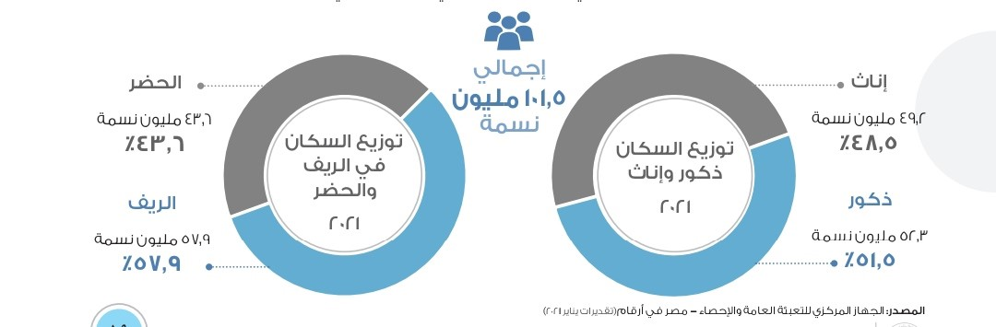
المصدر : الجهاز المركزى للتعبئه العامه والاحصاء ، مصر في ارقام 2021
وكما هو موضح بالشكل عاليه انه قد بلغ إجمالي عدد السكان في مصر نحو 101.5 مليون نسمة في عام 2021 حيث بلغ عدد الذكور نحو 52.3 مليون نسمة، وإجمالي عدد الإناث نحو 49.3 مليون نسمة. ويوضح الشكل التالى توزيع الشرائح السكانيه حيث تمثل الفئات العمرية (من15-39 سنة)، و(من40-64 سنة) الشرائح الأكبر من إجمالي عدد السكان في مصر بنسب40⁒ و21⁒ على التوالي، الأمر الذي يعكس ارتفاع نسبة الشباب القادرين على العمل، ويمنح مصر ميزة تنافسية في مجال القدرة على توفير الموارد البشرية والأيدي العاملة في القطاعات المختلفة.
الشكل رقم (3-2) : يوضح التوزيع الجغرافى لشرائح السكان بمصر لعام 2021
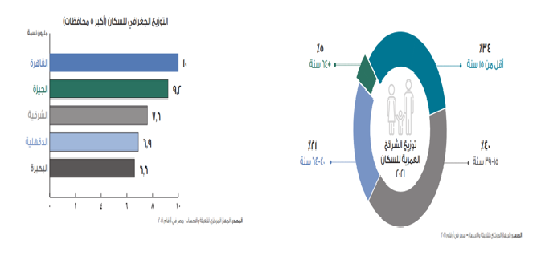
المصدر : الجهاز المركزى للتعبئه العامه والاحصاء ، مصر في ارقام 2021
​كما يمُثل الاستهلاك الخاص في مصر عاملاً رئيسياً في دعم عملية النمو الاقتصادي، وقد شهدت السنوات القليلة الماضية ارتفاع متوسط نصيب الفرد من الناتج المحلي الإجمالي، وارتفاع مساهمة الاستهلاك الخاص في الناتج المحلي الإجمالي، هذا بالإضافة إلى ارتفاع الطلب المحلي على كافة أنواع المنتجات​​​ طبقاً لمؤشر حجم السوق في تقرير التنافسية العالمية لعام 2019 الصادر عن المنتدى الاقتصادي العالمي فإن مصر تحتل المركز 23 عالمياً والثالث على مستوى الشرق الأوسط وشمال إفريقيا.​

أثر البنية الأساسية في تحسين الاستثمار في مصر:
تمتلك مصر العديد من المزايا والمقومات في مجال البنية الأساسية، وقد حققت مصر إنجازات تاريخية وغير مسبوقة في مجال مشروعات البنية الأساسية حيث ستساهم هذه المشروعات في جعل مصر واحدة من أهم الدول على مستوى منطقة الشرق الأوسط وأفريقيا، وتعزز من دورها الإقليمي والدولي ونتيجة هذه الجهود تحسن ترتيب مصر في مؤشر البنية التحتية في تقرير التنافسية العالمي لعام 2019 لتحتل المركز الـ 52 مقارنة بالمركز الـ 56 في تقرير عام 2018 نتيجة اهتمام الدولة خاصة في قطاعات النقل والطرق، والكهرباء والطاقة، والبترول والغاز الطبيعي.​
- قطاع الطرق والنقل:
يساهم قطاع النقل والطرق فى تشجيع الاستثمار مما يؤثر إيجابياً على الاقتصاد القومى ويساهم في التصدي لتغير المناخ حيث لعب قطاع النقل والطرق دوراً محورياً في نقل العمال الأساسيين إلى وظائفهم حيث يساهم القطاع بنسبه 23% من انبعاثات الغازات المسببة للاحتباس الحراري المرتبطة بالطاقة على مستوى العالم وهي النسبة التي من الممكن أن تصل إلى 30% وتعد السلامة على الطرق من التحديات التي يجب على قطاع النقل التصدي لها، تحقق الاستثمارات في قطاع النقل عائدات اقتصادية كبيرة فمن شأن التحول إلى منظومة النقل المستدام ، إذا ما أخذ في الاعتبار التكاليف الكاملة للنقل، بما فيها المركبات والوقود ونفقات التشغيل والخسائر الناجمة عن الازدحام كما أن تحسين الوصول إلى الطرق سيساعد أفريقيا على تحقيق الاكتفاء الذاتي في الغذاء، وخلق سوق غذاء إقليمية بحلول عام 2030.
- قطاع الكهرباء والطاقة:
تهـدف رؤيـة مصـر 2030 إلـى بنـاء اقتصـاد تنافسـي ومتـوازن ومتنـوع فـي إطـار التنميـة المسـتدامة وتلعـب الطاقـة المتجـددة فـي ذلـك، وهـو دور تفصلـه اسـتراتيجية الطاقـة المتكاملـة والمسـتدامة حتـى عـام 2035 التـي أطلقتهـا وزارة الكهربـاء محوريـا دورا والطاقـة المتجـددة عـام 2015 وتسـعى اسـتراتيجية الطاقـة المتكاملـة والمسـتدامة حتـى عـام 2035 إلـى تنويـع مصـادر الطاقـة وضمـان أمـن الطاقـة واسـتمراره، كمـا تحــدد الشــروط الضروريــة لدعـم نمــو مصــادر الطاقــة المتجــددة بمشــاركة جميــع القطاعــات علاوة علـى ذلـك، تعكــس الاستراتيجية طمــوح مصــر بــأن تصبــح نقطــة مركزية علـى خارطــة الطاقــة تصــل بيــن أوروبــا وآســيا وأفريقيــا عبــر تعزيــز ترابـط شـبكة الكهربـاء فـي المنطقـة العربيـة وخارجهـا. وتمتلـك مصـر العديـد مـن مـوارد الطاقـة غيـر المسـتغلة؛ مثـل طاقـة الريـاح والطاقـة الشمسـية. وتشـير اسـتراتيجية الطاقـة المتكاملـة والمسـتدامة حتـى عـام 2035 أن الطاقـة المتجـددة ينبغـي أن تسـهم بنسـبة 42% مـن إجمالـي قـدرة الطاقـة بحلـول عـام 2035، تم تحقيق احتياطي آمن من الطاقة الكهربائية حيث بلغ إجمالي الطاقة الكهربائية المولدة خلال العام المالي 2018/2019 نحو 183223 مليون ك.و.س، وبلغ إجمالي الطاقة المستخدمة نحو 154531 مليون ك.و.س، تم تأهيل شركات مصرية لتنفيذ مشروعات عملاقة لتوليد الطاقة الكهربائية وإتاحة الفرصة لها للعمل بالخارج، تحسن ترتيب مصر في مؤشر الحصول على الكهرباء من المركز 145 في عام 2015 إلى المركز 96 عام 2019 ثم إلى المركز 77عام 2020 طبقاً لتقارير البنك الدولي عن ممارسة أنشطة الأعمال.
- قطاع البترول والغاز الطبيعي:
شهد قطاع البترول والثروة المعدنية العديد من الانجازات خلال العامين الماليين 2018/2019 و2019/2020 منها الانتهاء من تنفيذ 37 مشروعاً تنموياً بتكلفة استثمارية تقدر بنحو 431.3 مليار جنيه منها 18 مشروعاً في العام المالي 2019/2020 بتكلفة 96.7 مليار جنيه انتاج 63 مليون طن من الزيت الخام والمتكثفات والبوتاجاز، انتاج 4562 مليار قدم 3 من الغاز الطبيعي، انتاج 8.2 مليون طن من المنتجات البتروكيماوية، انتاج 14.5 مليون طن من الخامات والمنتجات التعدينية.​

المبحث الثاني
أثر التسهيلات الإدارية على جذب الاستثمارات الاجنبية فى مصر
المقدمة:
إذا كان اجتذاب رأس المال الأجنبي قرار قد تم اتخاذه، فمن المهم التعرف على اتجاهات رأس المال الأجنبي من حيث حجمه ومدى انتظام تدفقه، ومن حيث توجهاته الجغرافية والمناطق التي يفضل التوجه إليها، والقطاعات الاقتصادية التي يفضلها، ليمكن بالتالي التعرف على أهم الآثار المتوقعة على تدفقه في ظل الأزمة الاقتصاديه الحالية، ومدى انعكاسات هذه الأزمة على التوجهات الأساسية لرأس المال الأجنبي وعلى ما ينبغي أن يتسم به من شفافية وتنافسية في الدول المضيفة، المؤشرات والتقارير الدولية المعنية بتقييم الأداء الاقتصادي للدول، ولاسيما التي تعتمد على التصنيف التراتبي للدول، تلعب دوراً مؤثراً في تطبيق سياسات إصلاحية لتحسين تنافسية الاقتصاد على مستويات عديدة، غير أن تأثير المؤشرات والتقارير يكون مرهوناً بضرورة وجود منهجية متماسكة ومحكمة يقوم على تطويرها فريق عمل متخصص يتولى ضبط عملية جمع البيانات وتدقيقها بشكل مستمر لإحداث تغييرات تتضمن تطبيق سياسات إصلاحية تؤدي إلى تحسين مناخ الاستثمار وبيئة الأعمال، إلا أن تحقيق ذلك لا يؤدي بالضرورة إلى زيادة تدفقات الاستثمار الأجنبي المباشر، ومن ثم تحقيق التنمية الاقتصادية، وذلك في ضوء وجود محددات وعوامل أخرى أكثر تأثيراً .
وبناءً عليه ينبغي لمتخذي القرار والقائمين على الجهاز الإداري للدولة ألا ينظروا إلى هذه المؤشرات والتقارير الدولية باعتبارها مصدراً للإزعاج بما تتضمنه من نقد للسياسات الاقتصادية القائمة، بل يتعين النظر إلى هذه المؤشرات والتقارير باعتبارها محفزاً على الإصلاح ودليلاً يسترشد به لتحسين تنافسية الدولة وينبغي عند صياغة استراتيجية جذب الاستثمار الأجنبي المباشر الإحاطة بكافة المحددات المرتبطة بجذب الاستثمار الأجنبي المباشر في كل قطاع من القطاعات المستهدفة، بالإضافة إلى تحسين مناخ الاستثمار وبيئة الأعمال بطبيعة الحال من خلال تيسير الخدمات المقدمه لهم وسهوله الحصول على الخدمه المطلوبه ، وهي المحددات التي تختلف من قطاع إلى آخر وفقاً لطبيعة القطاع والفرص الاستثمارية المتاحة والمزايا التنافسية التي تتمتع بها الدولة، حيث إن الاحاطة بتلك المحددات وتطويرها يعد السبيل الأمثل لجذب الاستثمارات المستهدفة.
أولاً: الحكومة المصرية وموقفها من الاستثمار الأجنبي:
لا شك أن الحكومة المصرية لديها نظرة شديدة الايجابية ومليئة بالتفاؤل والثقة تجاه الاستثمار الأجنبي وأهمية اجتذابه إلى مصر لسد الفجوة بين الادخار القومي والاستثمارات اللازم القيام بها لتحقيق النمو الاقتصادي، ولسد الفجوة الناتجة عن انسحاب الدولة من النشاط الاقتصادي المباشر وقصر دورها على الرقابة والتنظيم وتهيئة المناخ اللازم لزيادة الاستثمار الخاص المحلى والأجنبي على السواء وليس هناك وثيقة واحدة شاملة يمكن التعرف منها على موقف الحكومة بالتفصيل من هذا النوع من الاستثمار – الأمر الذي يتعين معه البحث عما يرد بخصوص الاستثمار الأجنبي المباشر في عدة مصادر تعكس في مجملها وجهة نظر الحكومة المصرية.
ثانياً: الاستثمار الأجنبي في خطط التنمية المستدامة:
أن مصر قد تبنت استراتيجية تنمية تقوم على تشجيع القطاع الخاص وزيادة إسهامه في النشاط الاقتصاد على أن تقوم الدولة بالتوجيه والتنشيط عن طريق السياسات الاقتصادية والاجتماعية الملائمة بجانب دورها الرقابي، أما دور الدولة المباشر في النشاط الاقتصادي فيركز على ما لا يستطيع القطاع الخاص الاضطلاع به مع ضروريته وحيويته من أجل التنمية.
ثالثاً: الحكومة و الاستثمارات الأجنبية المستهدفة:
من الواضح أن الحكومة ليس لديها هدف محدد بالنسبة لحجم رءوس الأموال الأجنبية التي تتطلع لاجتذابها للعمل في مصر، تخلو خطة التنمية من أية أرقام في هذا الشأن باستثناء الخطة الخمسية السادسة، ولكن تصريحات المسئولين في المنتديات الدولية أو للصحفيين أو أمام مجلس الشعب تكشف عن توقعاتهم لهذا التدفق في ضوء ما يتم تدفقه بالفعل وكلما زاد رقم الاستثمار الأجنبي المحقق خلال فترة ما تطلع المسئولون إلى تحقيق رقم اكبر خلال بقية شهور السنة بحيث ينتهي العام المالي بتجاوز كبير للأرقام التي سبق وأعلنت كهدف.
رابعا : التحول الرقمي ودوره في تطوير الأداء:
أولاً: إن التطور المذهل في الأجهزة والآلات والأنظمة الذكية يؤدي إلى توفير الوقت والجهد وخفض التكلفة وتحقيق مرونة أكبر وكفاءة أكثر في العملية الإنتاجية وقدرة كبيرة في مُعالجة البيانات والذكاء الاصطناعي، ولا شك أن هذه المستجدات ستعمل على اتساع نطاق التطوير والتغيير وحدوث تحولات غير مسبوقة في الاقتصاد وسوق العمل والقطاع الصناعي.
ثانياً: إن الاستثمار في التكنولوجيا الرقمية يساهم في تسهيل الإجراءات والعمليات الإدارية ورفع جودتها للوصول إلى مرحلة النضج الرقمي.
ثالثاً: تعدد أهداف وانماط تقنيات التحول الرقمي كما هو موضح بالشكل التالى
الشكل رقم (3-3) يوضح تعدد أهداف وانماط تقنيات التحول الرقمي
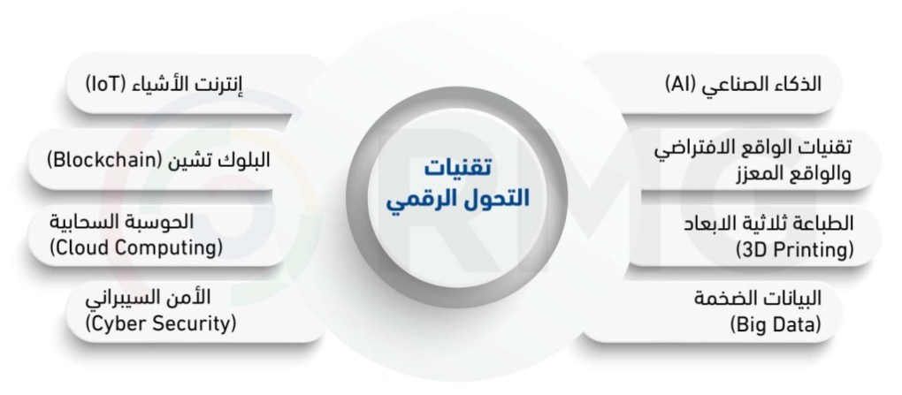
المصدر : برنامج الماجستير المهني "التخطيط للتنمية المستدامة"، معهد التخطيط القومي
خامسا : التحول الرقمي في دعم واتخاذ القرار:
تعتبر المعلومات والبيانات من أهم وأضخم الموارد المتاحة للمنظمة كونها هي المحور الأساسي في جميع العمليات الإدارية، فالتخطيط يحتاج إلى معلومات كافية ودقيقة حتى يتمكن المخطط من إعداد الخطط الناجحة، ولا يمكن للوظائف الإدارية أن تتم بدون معلومات دقيقة ومحددة عن كل وظيفة، والاهتمام بعملية تجميع وتصنيف وتبويب وتحليل المعلومات الإدارية المطلوبة في الشكل المناسب ومعالجتها بشكل يؤدي إلى عرضها واستخدام نتائجها لمساعدة الإدارة ومتخذي القرار على كافة المستويات باتخاذ القرار المناسب للعمل الإداري في جميع المستويات الإدارية للمؤسسات، فهي تعتبر المدخلات الرئيسية في اتخاذ القرارات، فجودة المعلومات تتحدد بقدرتها على تحفيز مُتخذ القرار لاتخاذ قرارات أكثر فاعلية.
سادسا: مركز خدمات المستثمرين و تهيئة بيئة الاعمال في مصر:
الهيئة العامة للاستثمار والمناطق الحرة وفقاً لقانون الاستثمار رقم 72 لسنة 2017 هى هيئة عامة اقتصادية لها شخصية اعتبارية عامة وتقوم على تنظيم الاستثمار في البلاد وتشجيعه، وتنمية وإدارة شئونه والترويج له على النحو الذي يحقق خطة التنمية الاقتصادية للدولة، وهي الجهة الإدارية المختصة دون غيرها بتطبيق أحكام هذا القانون وقانون الشركات المساهمة وشركات التوصية بالأسهم والشركات ذات المسئولية المحدودة وشركات الشخص الواحد الصادر بالقانون رقم 159 لسنة 1981وتعديلاته.
ويعد أثر التحول الرقمي في تحسين الخدمات داخل مراكز خدمات المستثمرين التي افتتحت في جميع المحافظات لتيسير وتطوير الخدمات المقدمه للمستثمر ، في إطار اهتمام الدولة بتعظيم تنافسية مصر لجذب الاستثمارات وتذليل كافة العقبات والتحديات التي تواجه المستثمرين من رأس أولويات الهيئة العامة للاستثمار والمناطق الحرة ، فقد تم اتخاذ العديد من الإجراءات الإصلاحية لتهيئة مناخ يساعد ليس فقط على جذب الاستثمارات وإقامتها بل ويعمل على توطينها واستمراريتها ، وتتمثل أهم هذه الإجراءات تحديث قاعدة البيانات والتاسيس الالكترونى وكذلك التوقيع الاكترونى لمسئولى الشركات وإصدار بعض الخدمات الكترونيا.
سابعا: تطوير الخدمات الإلكترونية داخل مركز خدمات المستثمرين:
يقوم مركز خدمات المستثمرين بتقديم كافة الخدمات للمستثمرين في كل مراحل عمل الشركة منذ تأسيسها مرورًا بمراحل إصدار التراخيص اللازمة لبدء النشاط، ويقدم كافة الخدمات المالية والمصرفية والتمويلية من خلال العديد من البنوك والجهات الممثلة بالمركز، ويتم التواصل مع الشركات ومتابعتها منذ لحظة تأسيسها وتذليل كافة التحديات التي تواجهها، كما يتيح عرض الفرص الاستثمارية المتاحة في كافة القطاعات والمحافظات من خلال الخريطة الاستثمارية، وتتولى المراكز تقديم مجموعة من الخدمات القانونية كتأسيس الشركات واعتماد محاضر مجالس الإدارة ، والتعديلات وأعمال التصفية وغيرها من المسائل المتصلة بالشركات، وإنشاء فروع الشركات الأجنبية ومكاتب التمثيل، كما يتولى المركز تقديم مجموعة من الخدمات الفنية كشهادات الاستيراد والتصدير والإعفاءات الجمركية والإقامات وتصاريح عمل الأجانب وكذا تحديد تاريخ بدء نشاط الشركات والمنشات المقامه وفقا لاحكام قانون الاستثمار .

الفصل الرابع : الاطار التطبيقى
أولاً: أسلوب ومنهجية الدراسة:
استخدم الباحث المنهج الوصفى التحليلى في الدراسه .
ثانيا : نوعيه ومصادر البيانات :
- المصادر الثانويه : حيث اتجه الباحث في معالجه الاطار النظرى للبحث الى المصادر الثانويه والتي تتمثل في الكتب والمراجع العربيه والاجنبيه ذات العلاقه والتقارير الدوليه والدراسات السابقه التي تناولت موضوع البحث .
- المصادر الاوليه : لمعالجه الجوانب التحليليه لموضوع البحث لجأ الباحث الى جمع البيانات الاوليه من خلال الاستبانه (استماره الاستقصاء) كاداه رئيسيه لجمع البيانات بالبحث .
ثالثا : طريقه واداه جمع البيانات :
اعتمد الباحث فى جمع البيانات على( Google forms) من حيث اعداد وتصميم الاستمارة الخاصة باستطلاع الرأى الكترونياً وذلك فى ظل التطور التكنولوجي المستمر وبالتطبيق على الشركات التى تعمل من خلال الهيئة العامة للاستثمار والمناطق الحرة – مركز خدمات المستثمرين الرئيسى والتي بدأت النشاط / الإنتاج فعليا خلال عام 2021 حيث تم توزيع الاستمارة الرقمية الكترونياً عن طريق إحدى خدمات جوجل درايف Google Drive وهي نماذج جوجلGoogle forms التي تتميز بسهولة إنشائها وتعبئتها، كما أنها تقوم بجمع البيانات وتحليلها تلقائيا.ً
رابعا : مجتمع البحث وتوزيع العينه ونسبه الاستجابه :
مجتمع الدراسه الشركات والمنشات الخاضعه لاحكام قانون الاستثماروالتى بدات الإنتاج فعليا خلال عام 2021 وتتبع إداريا مركز خدمات المستثمرين الرئيسى بالقاهره – الهيئه العامه للاستثمار والمناطق الحره والجدول التالى رقم (1) يوضح خصائص مجتمع العينه وتوزيعها على القطاعات المختلفه :

الجدول رقم (1) يوضح خصائص مجتمع العينه من الشركات وتوزيعها على القطاعات
م | نوع القطـــــــــاع | عدد الشركات داخل كل قطاع
1 | الخدمى ( مطاعم – صيدليات – ..) | 10
2 | الصناعات الغذائيه | 36
3 | الصناعات الكيماويه والادويه والبتروكيماويات | 32
4 | صناعه الغزل والنسيج والملابس الجاهزه | 84
5 | الصناعات الهندسيه والكهربائيه | 15
6 | الصناعات البلاستيكيه | 31
7 | الصناعات الورقيه | 16
8 | الصناعات المعدنيه | 13
9 | صناعات مواد البناء والمقاولات | 15
10 | السياحه | 6
11 | الزراعه | 10
12 | صناعات الاعلاف والإنتاج الحيوانى والداجنى | 8
المصدر : قاعده بيانات داخليه – مركز خدمات المستثمرين الرئيسى – الهيئه العامه للاستثمار والمناطق الحره.
حيث بلغ مجتمع العينه لدى الباحث عدد 276 شركه ومنشاه تابعه لمركز خدمات المستثمرين الرئيسى بالقاهره حيث تم توزيع عدد 94 استمارة رقمية كعينه عشوائيه وبلغت نسبة الاستجابة على الاستبيانات 86% بواقع عدد 81 استماره رقميه .
خامسا: تحليل البيانات والأساليب الاحصائيه :
أولا : تحليل البيانات الديمغرافية:
الشكل(4-1) يوضح تحليل البيانات الخاصة بالمؤهلات العلمية:
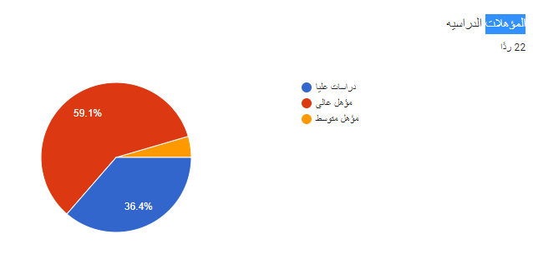
المصدر : اعداد الباحث من واقع الدراسه الميدانيه
ويتبين من الشكل السابق من خلال تحليل البيانات الخاصة بالاستمارة الرقمية أن عدد الحاصلين على المؤهل العالى تأتى في المرتبة الأولى بنسبة 59.1%، وتأتى نسبة الحاصلين على الدراسات العليا 36.4% في المرتبة الثانية، والمؤهل المتوسط في المرتبة الثالثة والأخيرة وهذا يعنى أن معظم المسئولين عن الشركات من المؤهلات العليا وأن هناك ارتباط بين مستوى التعليم وثقافة الاستثمار وتشير نتائج الدراسة أنه كلما ارتفع مستوى التعليم ساهم ذلك في زيادة الوعى وارتفاع عدد المستثمرين بالهيئة العامة للاستثمار والمناطق الحرة ، ويرى الباحث أن هناك علاقة وثيقة بين التعليم العالي والبحث العلمي والاقتصاد والنواحي الاجتماعية، يرتبط مفهوم الاستثمار بمفهوم التنمية الشاملة، فالتنمية الشاملة عملية ثقافية تهدف إلى تحسين نوعية الحياة الإنسانية وذلك من خلال تحسين قدرة الفرد في التعامل مع العلم والمعرفة وتقنيات العصر، والتنمية بهذا المفهوم تتوقف على التعليم الجيد للإنسان، فالتعليم هو المحور الأساسي للتنمية والنهوض الحضاري، وهو القاطرة التي تقود الحياة الإنسانية بقوة واقتدار، في خضم هذا الطرح تنظر العديد من دول العالم إلى قضايا التعليم العالي والبحث العلمي بشكل مستمر وتعمل بكامل قواها من أجل الإستثمار في هذا القطاع الذي يرى الكثيرون أنه القطاع الضامن لإستمرار عملية البناء والتطوير في اقتصاديات الدول المختلفة، إن الموارد الطبيعية ورأس المال والعمالة عوامل ليست كافية لتنمية أي اقتصاد في أي دولة لأن الإستثمار في التعليم العالي والبحث العلمي يعتبران من الضرورة بمكان , فلكي تستفيد من التقدم في كافة مجالات العلوم وفي أي مكان في العالم ومن تقنية الإنتاج الجديد التي هي وليدة هذا التقدم, فإن الدولة مطالبة بتوفير كوادر من العلماء والفنيين المتخصصين, ولا شك أنها وظيفة رئيسية أن يقوم التعليم العالي بتخريج كادر بشري كفؤ وعلماء متخصصين وفنيين مهرة يسعون في تحقيق الاضافة المطلوبة، لقد اختلف التعليم اليوم من التركيز على المهارات اليدوية إلى التركيز على المهارات العقلية، فالذي يملك العقل المتعلم المرن المتكامل هو الذي يملك الثروة. وعالمنا اليوم تعتمد فيه التنمية الشاملة على المعرفة، بعد أن كانت تعتمد على الاستخدام الكثيف لرأس المال والعمالة، عالم يعيش ثروة المعلومات والاتصالات والثقافة المتعددة الوسائط، لقد أصبح المعيار الاقتصادي يأتي في مقدمة المعايير التي يقاس في ضوئها تقدم الأمم، ولما كان التعليم العالي يعمل على تنمية القوى البشرية بتزويدها بالمهارات والمعارف اللازمة للقيام بعملها المنتج، صارت العملية التعليمية اقتصادية لها كلفتها ومعدلاتها ولها مدخلاتها ومخرجاتها، وبالتالي تؤثر على السياسة التعليمية، لم يعد التعليم العالي ضرورة للتنمية الشاملة في المجتمع فقط، بل أصبح أحد حقوق الإنسان الأساسية، لأنه ضرورة لتنمية الشخصية الإنسانية فإنه كلما كان التعليم العالي استثمارًا ذا عوائد ومكاسب مستقبلية فإنه من الخطأ الجسيم أن نعتبر نفقات التعليم استهلاكًا فوريًا, فالتعليم ليس كالطعام, كما أن التعليم ليس نفقات للرفاهية, وليس عبئًا على الدولة واستخدامًا لمواردها أو استنزافًا لمدخرات كان من الممكن استخدامها في أغراض استثمارية أخرى فنفقات التعليم تعتبر جزء من الدخل الوطني في كثير من الدول المتقدمة.
الشكل رقم (4-2) يوضح تحليل البيانات الخاصة بالحالة الوظيفية:
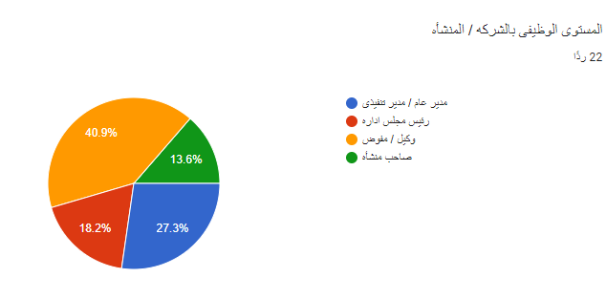
المصدر : اعداد الباحث من واقع الدراسه الميدانيه
ويتبين من خلال الشكل السابق أن تحليل البيانات الخاصة بالمستوى الوظيفى الخاص بالمتعاملين مع الهيئة العامة للاستثمار والمناطق الحرة محل الدراسة تبين أن وكيل / مفوض يأتى في المرتبة الأولى بنسبة 40.9% من حيث المتعاملين مع الهيئة، ومدير عام / مدير تنفيذى يأتى في المرتبة الثانية بنسبة 27.3%، وتأتى فئة رئيس مجلس إدارة في المرتبة الثالثة بنسبة 18.2%، فئة صاحب منشأة في المرتبة الرابعة والأخيرة بنسبة 13.6% وهذا يعنى أن معظم المتعاملين مع الهيئة محل الدراسة وكيل/ مفوض .
الشكل رقم (4-3) يوضح الإطار التشريعى لشركات الاستثمار في مصر:
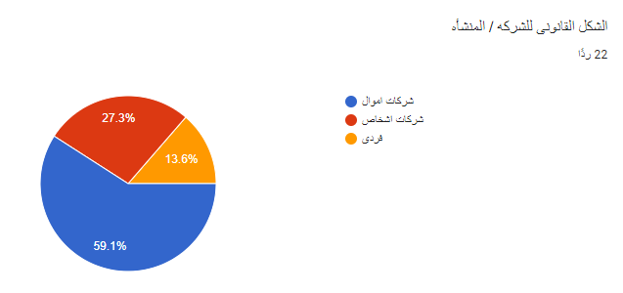
المصدر : اعداد الباحث من واقع الدراسه الميدانيه
ويتبين من خلال الشكل السابق أن تحليل البيانات الخاصة بالإطار التشريعى لشركات الاستثمـار في مصر 59.1% من شركات الأموال في المرتبة الأولى و27.3% من شركات الأشخاص في المرتبة الثانية و13.6 من الأفراد في المرتبة الثالثة والاخيرة.
الشكل رقم (4-4) يوضح تحليل البيانات الخاصة بشركات الاستثمار فى مصر:
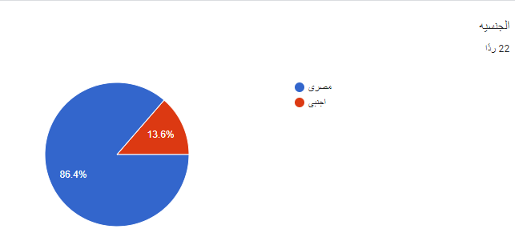
المصدر : اعداد الباحث من واقع الدراسه الميدانيه
ويتبين من خلال الشكل السابق أن 86.4 % من الشركات يحملون الجنسية المصرية وأن 13.6% يحملون الجنسيات الأخرى ويرى الباحث من خلال مؤشرات الدراسة أهمية التركيز على جذب الاستثمارات الاجنبية من خلال تحسين بيئة الأستثمار في مصر مما يساهم في دعم القتصاد القومى ويساهم في تحقيق أهداف التنمية المستدامة ورؤية مصر 2030.
الشكل رقم (4-5) يوضح تحليل البيانات الخاصة بمحل اقامة شركات الاستثمار:
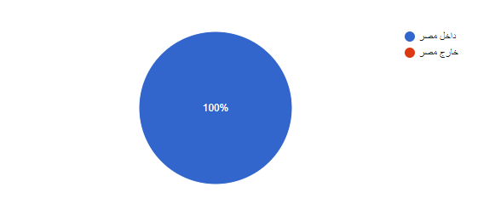
المصدر : اعداد الباحث من واقع الدراسه الميدانيه
ويتبين من خلال الشكل السابق أن معظم المستثمرين من أصحاب الشركات مقيمين داخل جمهورية مصر العربي أعتمد مجلس إدارة الهيئة العامة للاستثمار والمناطق الحرة، ضوابط جديدة لتيسير إقامة المستثمرين الأجانب في مصر، وذلك في إطار الجهود التي تبذلها هيئة الاستثمار لتحسين مناخ الاستثمار وتشجيع المزيد من الاستثمارات الأجنبية المباشرة إلى مصر، حيث يحق للمستثمر الجاد في تنفيذ مشروعه الاستثماري، الحصول على الإقامة لمدة خمس سنوات متصلة تجدد لمدد مماثلة طوال مدة المشروع.
الشكل رقم (4-6) يوضح الفئات العمرية للمستثمرين محل الدراسة: 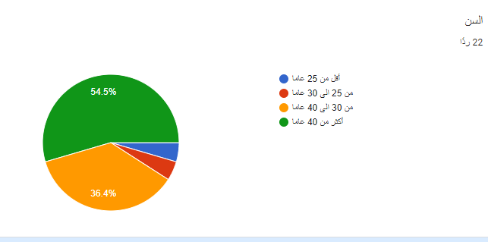
المصدر : اعداد الباحث من واقع الدراسه الميدانيه
ويتبين من خلال الشكل السابق أن 54.5% من المستثمرين محل الدراسة في الفئة العمرية أكثر من 40 عاماً في المرتبة الأولى، وان 36.4% من المستثمرين محل الدرسة في الفئة العمرية من 30الى 40 عاماً في المرتبة الثانية ، ومن 25 الى 30 في المرتبة الثالثة واقل من 25 في المرتبة الرابعة والأخيرة.
الشكل رقم (4-7) يوضح نسبة الذكور الى الاناث:
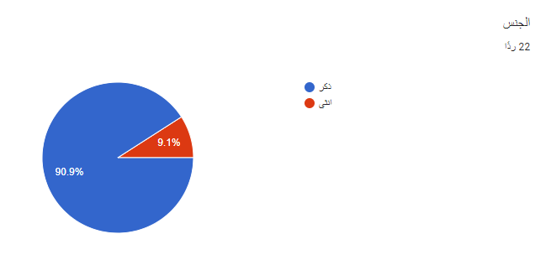
المصدر : اعداد الباحث من واقع الدراسه الميدانيه
حيث يوضح الشكل السابق ان نسبة الذكور تحتل المرتبة الأولى من بين المستثمرين بنسبة90% بينما نسبة مشاركة المرأة تمثل 10% من أجمالى عينة الدراسة، ويرى الباحث أن ثروة الاناث فى منطقة الشرق الأوسط تتجاوز تريليون دولار بحلول 2023، دخول النساء مشاركات ومنافسات فى عالم المال والأعمال، أثر بشكل إيجابى على الناتج الإجمالى فى الأسواق العالمية وباعتراف أهم مركز الأبحاث الاقتصادية أحدثت مشاركة المرأة فى المجالات الاستثمارية المتنوعة توازنا بل وتميزت فى عدد من القطاعات التى سبقها فيها الرجال، ولم تكن المرأة العربية ببعيدة عن حلبة السباق، بل دخلت وشاركت بقوة وحققت نجاحات أثنت عليها جميع المؤشرات الاقتصادية العالمية، لذلك يرى الباحث أهمية تحفيز المرأة تجاه ريادة الأعمال والاستثمار مما ينعكس إيجابياً على الأسرة بالكامل وعلى المجتمع مما يؤثر إيجابياً على تشجيع الأستثمار في مصر.
الشكل رقم (4-8) يوضح الخبرات العملية للمستثمرين محل الدراسة:
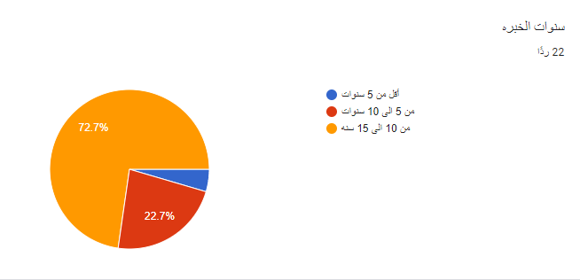
المصدر : اعداد الباحث من واقع الدراسه الميدانيه
ويتبين من خلال الشكل السابق أن 72% من المستثمرين لديهم خبرات عملية من 10 الى 15 سنة في المرتبة الاولى وأن 22.7% في المرتبة الثانية لديهم خبرات من 5 الى 10 سنوات وتاتى سنوات الخبرة أقل من 5 سنوات في المرتبة الأخيرة.
ثانياً تحليل البيانات الخاصة بالرد على فرضيات الدراسة
أولاً: الفرضية الأولى والتى تنص على " يوجد أثر معنوي للتسهيلات الإدارية على الاستثـــمار فى مصر":
ثانياً: الفرضية الثانية تنص على " يوجد دور للتحــــــــــــــــول الرقمــــــي في جذب الاستثــــــــمارات إلى مصر:
- تحليل بيانات المحور الأول :
ويأتى السؤال رقم (3) بالمحور الأول باستماره الاستبيان الرقميه في المرتبة الأولى والذى ينص على " هل تقوم الهيئه بإدارة المناطق الحرة العامة والخاصة والاشراف على شركات الاستثمار وتنمية المناطق الاستثمارية" بنسبة موافقة 72.7% وهذا يعنى اهمية الأشراف والمتابعة على شركات الاستثمار وتقديم الدعم لهم والمشورة لضمان نجاح هذه الشركات مما ينعكس إيجابياً على مناخ الاستثمار في مصر.
حيث يرى الباحث أنه من المعروف أن جميع مكونات المتابعة الالكترونية مهمة جدًا وبالتالي من المهم إدراك أن التحول الرقمي الناجح سيؤدي إلى أرباح ناجحة عبر العديد من القطاعات الاقتصادية، حيث تتحمل الحكومة المصرية على عاتقها مسؤولية تهيئة بيئة تمكينية للاستثمار تتسم بسياسات ولوائح تعزز التحول الرقمي ويمثل الالتزام السياسي على أعلى مستوى، ضمانا لاستقرار بيئة السياسات وإمكانية التنبؤ بها، وتعزيز البيئة المستدامة للقطاع الخاص للاستثمار، ، وتحفيز الطلب على الحلول الرقمية كبديل للحلول الاقتصادية مما يجعل وجود ضروره ملحه لتنامي دور التكنولوجيا في تسيير عمل المؤسسات، والإنتاج الرأسمالي الضخم، وترسيخ مفهوم التحول الرقمي، واقتصاد المعرفة، خصوصًا في ظل تصاعد حركة التنافسية الدولية وصدور تقاريرها والاعتداد بنتائجها، وفي ضوء ما يشهده العالم حاليًّا من تطور غير مسبوق في رأس المال المعرفي، تطورت مستحدثات العلم وتعاظمت، وتشابهت مخرجات التكنولوجيا وتشابكت، وعليه زادت طموحات البعض وتضخمت نظرًا لما قدمته التكنولوجيا لهم من حلول أشبه بالمعجزات، وما جلبته عليهم من نفوذ، وتدفق في الأموال، وسرعة ودقة في إنجاز الأعمال كإطار عام لإستراتيجيات المتابعة بالهيئة العامة للاستثمار والمناطق الحرة، كما هو موضح بالشكل رقم (4-9).
الشكل (4-9) نتائج تحليل البيانات الخاصة بردود المبحوثين بالسؤال الذى ينص على"هل تقوم الهيئه بإدارة المناطق الحرة العامةوالخاصة والاشراف على شركات الاستثمار وتنمية المناطق الاستثمارية":
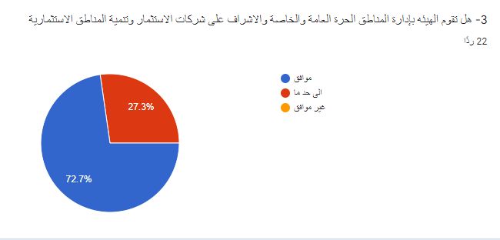
المصدر : اعداد الباحث من واقع الدراسه الميدانيه
ويأتى السؤال الخامس في المرتبة الثانية من حيث نسبة الموافقة التى تقدر بنسبه 63% الذى ينص على "هل تقوم الهيئه بالتطوير المؤسسي الداعم للاستثمار" ويرى الباحث أن ذلك ينعكس على الاستثمار في تكنولوجيا التحول الرقمي بخلق نماذج عمل جديدة، وأن مفهوم التحول الرقمي أكثر اتساعا من كونه التخلص من التعاملات الورقية في العمل ويجب النظر إليه من خلال ثلاثة عوامل أساسية أولها تطبيق التكنولوجيا الرقمية في قطاعات العمل بما يحقق تأثير حقيقي في الإدارة، وأن يستطيع فريق العمل داخل المؤسسة القيام بعملهم بفاعلية وسهولة، والعامل الثالث أن يشعر العملاء بهذا التأثير من خلال اختلاف الخدمات التي يحصلون عليها؛ وإذا تحققت هذه العوامل يمكن أن نقول أننا نجحنا في تطبيق منظومه التحول الرقمي،وبالتالي ظهور تاثير مباشر على حركه الاستثمارات حيث أن الكثير من الشركات بدأت رحلة التحول الرقمي وهو ما حدث خلال أزمة انتشار فيروس كوفيد 19، جعلت الجميع خلال أيام يتحول للعمل من المنزل، وبدأ الاعتماد بشكل تام على التعليم الإلكتروني وحتى الطلبات المنزلية أصبحت تتم من خلال التطبيقات الرقمية ما زاد من الاعتماد على وسائل الدفع الرقمي، لذلك يمكن أن نصف فيروس كوفيد 19 بأنه جرس إنذار للجميع، ومحفز للشركات للتحرك سريعا نحو التحول الرقمي حتى تستطيع التأقلم مع حركة الأسواق، اتخاذ البنك المركزي المصري العديد من القرارات خلال أزمة كوفيد 19 لتسهيل إجراءات تطبيقات التحول الرقمي من خلال المعاملات الماليه لإجراءات الاستيراد والتصدير للشركات وذلك ما ينعكس على العلاقة بين تطوير مراكز خدمات المستثمرين وتسهيل وتحفيز الأستثمارات في مصر كما هو موضح بالشكل التالى رقم (4-10).
الشكل رقم (4-10) نتائج تحليل البيانات الاحصائية الخاصة بردود المبحوثين على السؤال الذى ينص على "هل تقوم الهيئه بالتطوير المؤسسي الداعم للاستثمار":
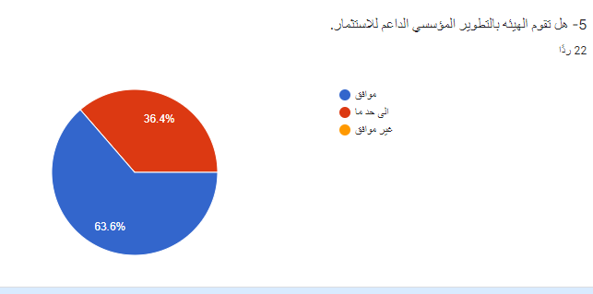
المصدر : اعداد الباحث من واقع الدراسه الميدانيه
ويأتى السؤال رقم (2) في المرتبة الثالثة والذى ينص على "هل تقوم الهيئه بتطوير خدمات الاستثمار وتهيئة بيئة الأعمال"، بنسبة موافقة 59.1% وهذا يعنى أن تهيئة بيئة الاستثمار الداخلي مدخل أساسي لجذب المستثمر الأجنبي لأن مما لا شك فيه أن العديد من الدول النامية تواجه تحديا كبيرا فى طريق الاصلاح الاقتصادى متمثل في جذب رؤوس الأموال الأجنبية، في إطار الإصلاح الإقتصادي حققت مصر إنجازا كبيرا فى هذا المجال حيث نجحت نجاحا منقطع النظير فى جذب رءوس الاموال الأجنبية فى صورة استثمارات فى أدوات الدين قصيرة الأجل، وأيضا مؤخرا أصبحت أدوات الدين طويلة الأجل جاذبة للاستثمار الأجنبى؛ ولكن مازال لديها تحدي وهو زيادة الاستثمارات الأجنبية فى البورصة، والأهم من ذلك جذب المزيد من الاستثمار الأجنبى المباشر فى مشروعات ومصانع جديدة مع زيادة الاستثمارات الأجنبية فى المشاريع القائمة لزياده القيمه المضافة وتعميق التصنيع المحلى والاحلال محل الواردات وزياده الناتج المحلى الاجمالى وبالتبعية زياده معدل النمو وتخفيض نسبه البطاله وتقليل معدلات التضخم ، كما نعلم نجحت مصر فى إجراء اصلاحات اقتصادية شديدة الصعوبة أهّلتها لاحتلال مكانة مهمة والحقيقة أن تحديات مصر لجذب رءوس الأموال الأجنبية ليست حكرا عليها فيتشارك معها الكثير من الدول النامية ومن البديهي المعروف أن الاستثمار مرتبطا ارتباطا وثيقا بالاقتصاد ويعتبر الاستثمار من أكثر الأمور التي ترفع من شأن الدول وتساهم في زيادة الإنتاج وأهمية الاستثمار في التنمية الاقتصادية يساعد على خفض نسبة البطالة بشكل كبير مع زيادة الدخل القومي ويعتبر الاستثمار يحمل أهمية كبيرة بالاقتصاد فعند زيادة الاستثمار ينمو اقتصاد الدول ويزيد من قدرة الدولة علي التصدير للخارج بشكل واضح ويتنوع اشكال الاستثمار منها ما يرتبط بالدولة وهو ما يخص البنية التحتية وفي إطار تطوير البنية التحتية والإهتمام بتنمية المنتجات المحلية فلابد ان تتجه الدولة في المقام الأول في هذا الجانب الهام لتحقيق أهداف برنامج الإصلاح الإقتصادي والمساهمة في الوصول لأهداف التنمية المستدامة وفي هذا النطاق الهام لابد أن تتضمن منظومة الجذب الاستثمارى وبشكل أساسى التوسع فى إنشاء المناطق الحرة العامة بعد أن باتت تشكل عنصراً أساسياً فى المنظومة الاقتصادية الشاملة التى تساهم فى نمو الناتج الإجمالى، كما أنها أحد الحلول المبتكرة التى لجأت إليها دول العالم للاستثمار فى صناعة المستقبل، وهو ما يستدعى التوسع فى إنشاء مناطق حرة جديدة بهدف جذب المستثمرين توفرمزايا تنافسية عالمية وتطوير المناطق الصناعيه القائمه والتحديث المستثمر للخريطه الاستثماريه كما هو موضح بالشكل التالى :
الشكل رقم (4-11) تحليل البيانات الخاصة بالسؤال رقم (2) بردود المبحوثين والذى ينص على "هل تقوم الهيئه بتطوير خدمات الاستثمار وتهيئة بيئة الأعمال":
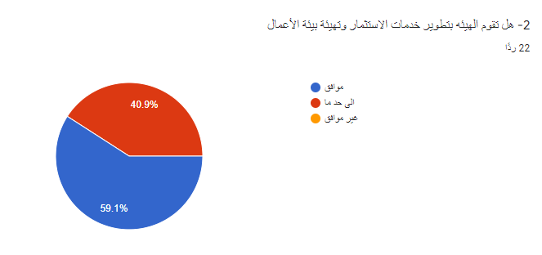
المصدر : اعداد الباحث من واقع الدراسه الميدانيه
كما أن هناك علاقة بين السؤال رقم (1) الذى ينص على "هل تقوم الهيئه بالترويج لجذب الاستثمار الأجنبي وتحفيز الاستثمار المحلى" بنسبة موافقة 50%" كما هو مبين بالشكل التالى رقم (4-12)، والسؤال رقم (4) والذى ينص على " هل تقوم الهيئه بدعم المشروعات الصغيرة والمتوسطة وتنمية ريادة الأعمال وفقا لاحكام قانون الاستثمار رقم 72 لسنه 2017"، وهذا يعنى أن هناك علاقة بين الإطار التشريعى وتحفيز الاستثمار.
الشكل رقم (4-12) يوضح "هل تقوم الهيئه بالترويج لجذب الاستثمار الأجنبي وتحفيز الاستثمار المحلى":
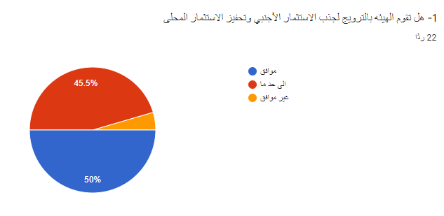
المصدر : اعداد الباحث من واقع الدراسه الميدانيه
ويرى الباحث أهمية وجود بنية تشريعية وقضائية تتميز بالبساطة والوضوح وعدم التناقض في القوانين المتزامن مع قضاء عادل يمارس نشاطه بشفافية وسرعة في الفصل بين المتنازعين، توفير بنية أساسية ومعلوماتية متطورة، تسهيل إجراءات تأسيس وتسجيل المشروعات الاستثمارية واختصار الخطوات البيروقراطية لكل ما يتعلق بالنشاط الاقتصادي، تطوير مستوى التعليم والمهارات الفنية وتقنيات المعلومات للايدى العاملة في مختلف المجالات الاقتصاديه والاجتماعيه والبيئيه سواء كانت مهارات (إدارية- فنية- تقنية- تسويقية) مقترنا بتقليص بؤر الفساد وتوفر قواعد المسائلة في ظل الشفافية الواضحة، الاعتماد على نظام الحوكمة في النظام المصرفي والمؤسسات المالية والائتمانية وأسواق الأوراق المالية لدعم المشروعات الصغيرة والمتوسطة وتنمية ريادة الأعمال وفقا لأحكام قانون الاستثمار رقم 72 لسنه 2017" وذلك لأن الهيئة العامة للاستثمار هي المخولة قانونا بذلك وعلى الحكومة أن تعمل على تحسين البنية الأساسية كتوسيع الطرق في المناطق الريفية والتوسع في الطاقة الكهربائية إلى مختلف المناطق المصرية كما يجب أن تعمل الحكومة على إنشاء المناطق الصناعية الجديده وتطوير المناطق القائمه باعتبارها من أهم الأساليب لجذب الاستثمارات المحلية والأجنبية وخاصة وأن الخلاف على الأراضي من أعقد مشاكل الاستثمار امام المستثمر الاجنبى والمحلى كما هو موضح بالشكل التالى رقم (4-13):
الشكل رقم (4-13) يوضح " هل تقوم الهيئه بإدارة المناطق الحرة العامة والخاصة والاشراف على شركات الاستثمار وتنمية المناطق الاستثمارية ":
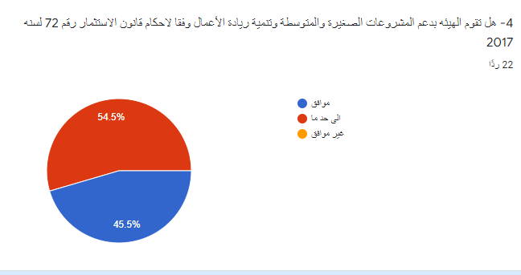
المصدر : اعداد الباحث من واقع الدراسه الميدانيه
- تحليل البيانات الخاصة بالمحور الثانى باستماره الاستبيان :
تطوير خدمات الاستثمار وتهيئة بيئة الأعمال وذلك من خلال دور الهيئه بالأشراف عل شركات الاستثمار وفقاً للاطار التشريعى والمؤسسى الذى يضمن تحقيق معايير الجودة الشاملة ونشر ثقافة الجودة بالتطوير المؤسسي فى ضوء الأستخدام الأمثل للموارد البشرية والمادية، ويأتي السؤال رقم (1) في المرتبة الأولى من حيث نسبة الموافقة والتى تقدر ب 95% والذى ينص على"هل يتم الالتزام بتطبيق القوانين واللوائح والقرارات المنظمة لعمل الهيئة " كما هو موضح في الشكل التالى رقم (4-14).
الشكل رقم (4-14) يوضح " هل يتم الالتزام بتطبيق القوانين واللوائح والقرارات المنظمة لعمل الهيئة "
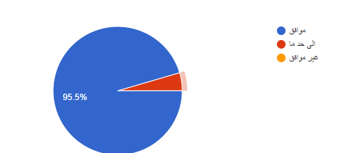
المصدر : اعداد الباحث من واقع الدراسه الميدانيه

وياتى السؤال رقم (3) في المرتبة الثانية بنسبة موافقة 72% كما هو موضح بالشكل التالى :
الشكل رقم (4-15) يوضح ردود المبحوثين على السؤال الذى ينص على "هل يتم الالتزام بالتحسين المستمر لنظام إدارة الجودة وضمان استمراريته والمراجعة الدورية له " .
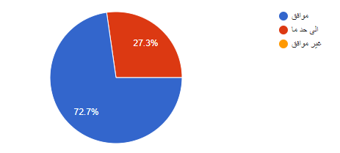
المصدر : اعداد الباحث من واقع الدراسه الميدانيه
كما يأتى السؤال الثانى في المرتبة الثالثة بنسبة موافقة 63% والذى ينص على " هل يتم الالتزام بالعمل وفقاً لمستوى أداء متميز يتفق والمعايير الدولية ويفي بتوقعات العملاء" كما هو موضح بالشكل التالى:
الشكل رقم (4-16) يوضح ردود المبحوثين على السؤال الذى ينص على " هل يتم الالتزام بالعمل وفقاً لمستوى أداء متميز يتفق والمعايير الدولية ويفي بتوقعات العملاء "
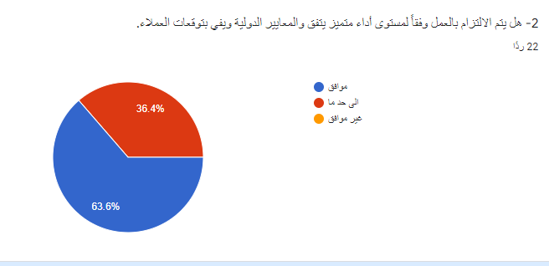
المصدر : اعداد الباحث من واقع الدراسه الميدانيه
وتوجد علاقة بين السؤل رقم (4) الذى ينص على "هل يتم الالتزام بنشر ثقافة الجودة من خلال التعريف بسياسة وأهداف الجودة والالتزام بتنفيذها على كافة المستويات الإدارية " بنسبة موافقة 72% والسؤل رقم (5) الذى تبلغ نسبة الموافقة به 63%، والذى ينص على "هل يتم الالتزام بالتطوير المؤسسي من خلال ضمان التشغيل الأمثل للموارد المادية وتطوير الموارد البشرية وتطبيق نظم العمل المتطور" وهذا يعنى أن هناك علاقة بين ضمان التشغيل الأمثل للموارد المادية وتطوير الموارد البشرية وتطبيق نظم العمل المتطور والالتزام بنشر ثقافة الجودة من خلال التعريف بسياسة وأهداف الجودة والالتزام بتنفيذها، الإهتمام بتطبيق نظام إدارة الجودة الشاملة في معظم الاستثمارات الأجنبية المباشرة له أثر كبير ومردود إيجابي علي هذه الاستثمارات الذي تنعكس أثاره الإقتصادية والسياسية والإجتماعية علي البلاد وذلك كما هو موضح بالاشكال التاليه :

الشكل (4-17) يوضح نتيجة تحليل البيانات بالسؤال الذى ينص على " هل يتم الالتزام بالتطوير المؤسسي من خلال ضمان التشغيل الأمثل للموارد المادية وتطوير الموارد البشرية وتطبيق نظم العمل المتطور":
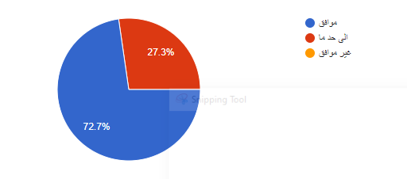
المصدر : اعداد الباحث من واقع الدراسه الميدانيه
الشكل (4-18) الذى يوضح نتيجة تحليل البيانات بالسؤال الذى ينص على "هل يتم الالتزام بنشر ثقافة الجودة من خلال التعريف بسياسة وأهداف الجودة والالتزام بتنفيذها على كافة المستويات الإدارية":
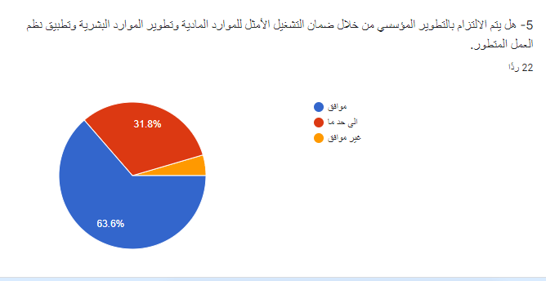
المصدر : اعداد الباحث من واقع الدراسه الميدانيه

- تحليل بيانات المحور الثالث:
تقييم مصر كمركز استثماري محتمل متمثله فى الهيئه العامه للاستثمار والمناطق الحره فى ضوء مساعدة المستثمرين في الحصول على كافة الموافقات بما يناسب الاستثمار ومساعدة المستثمرين في اختيار شركاء مصريين مناسبين إذا كانت لديهم الرغبة في اختيار شركة مصرية محلية كشريك.
وياتى السؤل رقم (2) في المرتبة الأولى بنسبة موافقة 68.2% والذى ينص على " هل يتم تقديم خدمة فاعلة وتقديم إجابات في الوقت المناسب لأسئلة المستثمرين والعملاء" كما هو موضح في الشكل التالى:
الشكل (4-19) الذى يوضح نتيجة تحليل البيانات بالسؤال الذى ينص على " هل يتم تقديم خدمة فاعلة وتقديم إجابات في الوقت المناسب لأسئلة المستثمرين والعملاء":
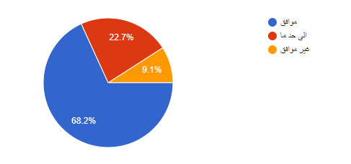
المصدر : اعداد الباحث من واقع الدراسه الميدانيه
ويأتى السؤال رقم (4) في المرتبة الأخيرة بنسبة موافقة 27% ، كما هو موضح بالشكل التالى:
الشكل (4-20) الذى يوضح نتيجة تحليل البيانات بالسؤال الذى ينص على "هل تقوم الهيئه بمساعدة المستثمرين في تحديد المواقع المناسبة لاقامه مشروعاتهم المحتمله وخيارات الملكية المتاحة داخل مصر بما يناسب الاستثمار فى القطاعى الصناعى والزراعى والسياحى"
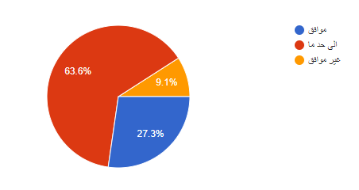
المصدر : اعداد الباحث من واقع الدراسه الميدانيه
- تحليل البيانات الخاصة بالمحورالرابع :
هل يتم تقديم كافة الخدمات المقدمه للشركات والمنشات في مكان واحد في ضوء تطوير مجمع خدمات الاستثمار ومسماه الجديد مركز خدمات المستثمرين لتقديم خدمات جديدة ميسره ومنمطه ومتميزه ومنها خدمات اصدار تراخيص التشغيل والبطاقه الضريبيه المميكنه واصدار الاقامات للاجانب وتصاريح العمل بالإضافة إلى الخدمات اللازمة أثناء مرحلة تأسيس الشركات وخدمات ما بعد التاسيس ومنها الخدمات القانونية وإصدار شهادات الاستيراد والتصدير واصدار وتجديد اقامات المستثمرين الاجانب وغيرها من الاجراءات تحقيقاً لسياسات وأهداف التحول الرقمي وأثر ذلك على مناخ الأستثمار بالبلاد ، ياتى السؤال رقم (1) في المرتبة الأولى بنسبة موافقة 68.2% والذى ينص على "هل يتم تقديم الخدمات ومنها خدمه تاسيس الشركه / المنشاه بطريقه مميكنه" كما هو موضح في الشكل رقم (4-21).
الشكل رقم (4-21) الذى يوضح نتيجة تحليل البيانات بالسؤال الذى ينص على على "هل يتم تقديم الخدمات ومنها خدمه تاسيس الشركه / المنشاه بطريقه مميكنه "
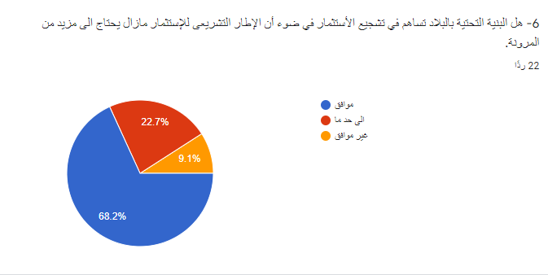
المصدر : اعداد الباحث من واقع الدراسه الميدانيه
ويأتى السؤال رقم (8) في المرتبة الأخيرة بنسبة موافقة 22.7% كما هو موضح في الشكل التالى :
الشكل رقم (4-22) الذى يوضح تحليل البيانات بالسؤال الذى ينص على "هل يتم تطبيق منظومه الحوافز الخاصه والاضافيه الوارده بقانون الاستثمار بشكل جيد عن طريق الهيئة"
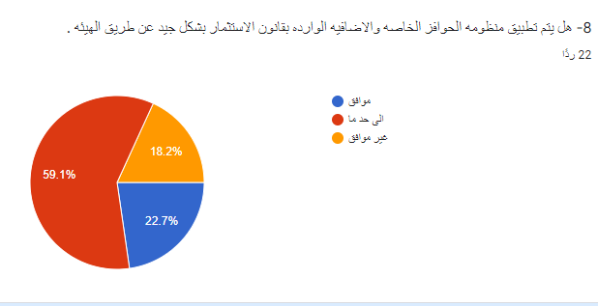
المصدر : اعداد الباحث من واقع الدراسه الميدانيه
ويرى الباحث أنه مازال يوجد هناك تحديات تتعلق بمنظومة الحوافز الواردة بقانون الاستثمار تحتاج الى المزيد من المرونة لتشجيع الاستثمار لدعم الاقتصاد القومي تحقيقاً لرؤية مصر 2030.

النتائج والتوصيات
أولاً: النتائج
- أن تطوير المناطق الصناعية وتعزيز البيئة المستدامة للاستثمار يساهم في تحفيز الطلب على الحلول الرقمية مما يساهم في ترسيخ مفهوم العولمة، والتحول الرقمي، واقتصاد المعرفة، خصوصًا في ظل تصاعد حركة التنافسية الدولية.
- انه يوجد قصور في تطبيق منظومه الحوافز الخاصه والاضافيه الوارده بقانون الاستثمار رقم 72 لسنه 2017 مما يساعد بشكل كبير في عدم مصداقيه تطبيق التشريعات الخاصه بالاستثمار للمستثمر المحلى او الاجنبى .
- الاستقرار السياسي أحد أهم محفزات الاستثمار خاصة السياسات الاقتصادية والمالية والنقدية وان له أثر إيجابي فى تهيئة مناخ الاستثمار فى مصر.
- تحسين مخرجات وسـياسـات التعليم والتدريب، والتي تؤثر إيجابياً على إنتاجية العامل المرتفعة في كافه القطاعات المختلفه .
- وجود مؤشر على تقليص بؤر الفساد وتوفر قواعد المسائلة في ظل الشفافية الواضحة، الاعتماد على نظام الحوكمة في كافه الإجراءات المتعلقه بالاستثمار والتي تعد من أهم محفزات نجاح الاستثمار.
- اهمية المراجعة الداخلية والأشراف والمتابعة على شركات الاستثمار وتقديم الدعم لهم والمشورة لضمان نجاح هذه الشركات مما ينعكس إيجابياً على مناخ الاستثمار في مصر المتابعة الالكترونية في ظل إدراك أن التحول الرقمي الناجح سيؤدي إلى أرباح ناجحة عبر العديد من القطاعات الاقتصادية.
- أن التحول الرقمي يساهم في دعم اتخاذ القرار ورفع مستوى الأداء ويوفر التكلفة والجهد بشكل كبير ويُحسن الكفاءة التشغيلية وينظمها، ويعمل على تحسين الجودة وتبسيط الإجراءات للحصول على الخدمات المقدمة للمستفيدين، كما يخلق فرص لتقديم خدمات مبتكرة وإبداعية بعيداً عن الطرق التقليدية في تقديم الخدمات، ويساعد المؤسسات الحكومية والشركات على التوسع والانتشار في نطاق أوسع والوصول إلى شريحة أكبر من العملاء والجمهور، وفقاً لسياسات وأهداف التنمية المستدامة مما يؤثر إيجابياً على الاقتصاد القومى والتحول الى الاقتصاد الرقمي فى ضوء التخطيط والتنمية ورؤية مصر2030 ولكن المؤسسات ما تزال لا تمتلك المهارات أو الموارد المطلوبة.
- أن التحول الرقمي يساهم في جذب الاستثمارات التي تحقق أهداف التنمية عن طريق التخلص من عشوائية الاستثمار في مشروعات غير ضرورية على حساب الاستثمار في مشروعات ملحه تخدم أهداف التنمية وذلك لتطوير نظام متكامل للمعلومات الاستثمارية يربط الأطراف المكونة لصناعة الاستثمار في مصر وذلك في ضوء تصميم نموذج على نظام معلومات متكامل للاستثمار بين جميع الجهات المعنية بالاستثمار وربطها لجذب الاستثمارات الأجنبية وهي إحدى مهام مراكز خدمات المستثمرين.
- أن مناخ الاستثمار في مصر وخاصة في السنوات القليلة الماضية شهد العديد من الإصلاحات التشريعية والمؤسسية بهدف تيسير وتبسيط الإجراءات على المستثمرين، مما ساهم في تحقيق نتائج إيجابية في مجال تأسيس الشركات من حيث الوقت والتكلفة وعدد الإجراءات اللازمة لبدء النشاط، ونتيجة هذه الإصلاحات نجحت مصر في تحقيق قفزة نوعية بمؤشر تأسيس الشركات في تقرير ممارسة أنشطة الأعمال لعام 2020 لتحتل المركز 90 بدلاً من المركز109.
- وجود اثر معنوى للتسهيلات الاستثماريه على حجم الاستثمارات بمصر من خلال افتتاح العديد من مراكز خدمات المستثمرين والتطبيق الأولى لمنظومه التحول الرقمى بداخلها.
- أثر التحول الرقمي في تحسين الخدمات ودعم عملية اتخاذ القرار داخل مركز خدمات المستثمرين، في إطار اهتمام الدولة بتعظيم تنافسية مصر لجذب الاستثمارات وتذليل كافة العقبات والتحديات التي تواجه المستثمرين والتي تأتى على رأس أولويات الهيئة العامة للاستثمار والمناطق الحرة، فقد تم اتخاذ العديد من الإجراءات الإصلاحية التي اشتملت على حزمة متنوعة من الإجراءات المتوالية بهدف تحسين كافة جوانب ومقومات بيئة الأعمال في مصر سواء على مستوى الجوانب التشريعية والإدارية لتهيئة مناخ يساعد ليس فقط على جذب الاستثمارات وإقامتها بل ويعمل على توطينها واستمراريتها وتطوير نظم دعم واتخاذ القرار الخاصة بها
- عدم وجود اليه او جهه موحده للتنسيق لتخصيص الاراضى للأغراض الصناعيه مما يصعب على المستثمر سرعه تنفيذ مشروعاته داخل البلاد .

ثانياً: التوصيات
- ضروره التوسع في اقامه المناطق الصناعية التكنولوجيه والتسهيلات التي تساهم بشكل كبير في الارتقاء بالمستوى التقني للإنتاج الصـناعي، تدريب العمالة، تعزيز تنافسـية الصادرات الصناعية للتعامل مع الأبعاد المختلفة للثورة الصـناعية الرابعة.
- تحسين مخرجات وسـياسـات التعليم والتدريب، والتي تؤثر إيجابياً على إنتاجية العامل المرتفعة في كافه القطاعات الانتاجيه المختلفه ويمكن ذلك كمثال بزياده عدد المدارس التكنولوجيه الصناعيه المتخصصه المختلفه والتي تفرز عدد هائل من الطلبه المهره تكون جاهزه لمتطلبات سوق العمل الحاليه .
- اهمية المراجعة الداخلية والأشراف والمتابعة على شركات الاستثمار وتقديم الدعم لهم والمشورة لضمان نجاح هذه الشركات مما ينعكس إيجابياً على مناخ الاستثمار في مصر وذلك عن طريق انشاء وحده متخصصه بالهيئه العامه للاستثمار والمناطق الحره بكافه فروعها تكون مسئوله عن متابعه الشركات وعرض المشاكل التي تتعرض لها وإيجاد حلول لها .
- تعزيز دور التحول الرقمي من خلال وضع برامج تدريبيه مكثفه للعاملين بالجهاز الادارى للدوله وخاصه المتعاملين بشكل مباشر مع المستثمرين مما يساهم في دعم اتخاذ القرارات الخاصه بالاستثمار وتقديم الخدمات الكترونيا وبشكل متميز يؤثر إيجابياً على الاقتصاد القومى ورؤية مصر2030.
- تعزيز دور اللامركزية كمدخل لتشجيع الاستثمار وافتتاح العديد من مراكز خدمات المستثمرين واعطاء الصلاحيات لانهاء الاجراءات المتعلقه بالشركات بها دون الرجوع الى المركزيه فى القرارات مما يساهم في تشجيع الاستثمار والمساهمة في جزب مزيد من الاستثمارات ومن ثم تحقيق النمو الاقتصادي.
- ضروره الربط بين الجهات الفاعله فى الاستثمار مثل الهيئه العامه للاستثمار والمناطق الحره والهيئه العامه لتنميه الصناعيه ومصلحه الجمارك والضرائب لسهوله تعامل المستثمرين والقضاء على البيروقراطيه فى تعدد الاجراءات والحصول على التراخيص اللازمه لمباشره النشاط وذلك عن طريق خطوط الربط الاكترونى بين تلك الجهات لسهوله متابعه الشركات وأيضا اصدار الموافقات والتصاريح لها في اقل مده زمنيه وبجوده متميزه .
- ضروره وجود هيئه مستقله تتبع الجهه المسئوله عن الاستثمار بمصر تتمتع بكافه الصلاحيات باتخاذ القرارات نحو تخصيص قطع الاراضى والوحدات الصناعيه للمشروعات المزمع اقامتها فور تاسيس الشركه / المنشأه حتى يثق المستثمر بالتسهيلات الاداريه الممنوحه من الدوله تجاه الاستثمار

المراجع
أولاً: المراجع العربية:
- وزارة التخطيط ،.الخطة الخمسية الخامسة للتنمية الاقتصادية والاجتماعية (2002 – 2007 ) وخطة عامها الأول، القاهرة أبريل 2002 ، ص 9 .
- الشاملى، عبد الله (2007)، "إدارة سياسات الاستثمار في الدول النامية: دراسة مقارنة مع التطبيق على مصر"، رسالة دكتوراه غير منشورة ، كلية الاقتصاد والعلوم السياسية، جامعة القاهرة.
- البنك الدولي، بيان صحفي رقم 2009 / 200 /iNT.
- ممدوح، مروة(2011)،اسلوب التخطيط بالمشاركة والتنمية الاقتصادية "امكانية التطبيق على الحالة المصرية"، رسالة ماجستير غير منشورة ، كلية الاقتصاد والعلوم السياسية، جامعة القاهرة.
- حمود، عبد الله (2013) "الأثر بين نظم دعم القرار وجودة المعلومات وفاعلية اتخاذ القرار" ، رسالة ماجستير غير منشورة ، جامعة الشرق الأوسط .
- أمين، مصطفى (2018)، "التحول الرقمي في الجامعات المصرية كمتطلب لتحقيق مجتمع المعرفة" ، رسالة ماجستير غير منشورة كلية التربية ، جامعة دمنهور
- عدنان، مصطفى (2018)، "التحول الرقمي داخل المؤسسات الحكومية-الأهمية وآليات التطبيق"، متاح على https://www.awforum.org
- غراب، عزة (2018) نموذج مقترح لتطوير نظام معلومات متكامل لتخطيط وتنمية الاستثمار في جمهوريه مصر العربية رسالة ماجستير غير منشورة معهد التخطيط القومي.
- عباس، ياسر (2019)، عرض تقديمي غير منشور لرئيس قطاع خدمات الاستثمار بإحدى الدورات التعريفية داخل الهيئة العامة للاستثمار والمناطق الحرة عن جهود الميكنة والتحول الرقمي داخل مراكز خدمات المستثمرين في مصر.
- عمر، أحمد (2019)، "التحول الرقمي ضرورة في تحسين كفاءة المؤسسات"، الحوار المتمدن، العدد 6387، متاح على http://www.ahewar.org.
- دربالة، خالد، واخرون (2020)،"تطبيق نموذج موحد للتحول الرقمي الأمثل لتحقيق التخطيط الاستراتيجي"،القاهرة،المركز المصري للدراسات الاقتصادية، متاح على http://www.eces.org.eg
- علام، ناهد (2020)، "أزمة التحول الرقمي ودورها في الإصلاح الإداري بالتطبيق على إحدى الكليات الجامعية "، رسالة دكتوراه مهنية غير منشورة في إدارة الازمات والمخاطر، جامعة القاهرة.
- محاضرات الاستاذ الدكتور/ محمد ماجد خشبة، والأستاذ الدكتور/ حسن ربيع بمقرر "الإدارة ونظم دعم القرار" بالسنة الثانية للماجستير المهني "التخطيط للتنمية المستدامة"، معهد التخطيط القومي، العام الدراسي 2019/2020.
- رامى السيد (2021)"أثر التقارير الاقتصادية الدولية على مناخ الأعمال والجاذبية للاستثمار الأجنبي المباشر "،دراسة حالة دول أفريقيا جنوب الصحراء" ص1، متاح على https://trendsresearch.org.
- رئاسة مجلس الوزراء، مركز المعلومات (2021) "افاق اقتصادية معاصرة "، موضوع العدد الاستثمار في البنية التحتية العدد (7) يونيو 2021، ص 11.
- مركز المعلومات برئاسة مجلس الوزراء (2021) " القاعدة القومية للدراسات قائمة ببلوغرافية عن التنمية الصناعية ".
- مروان شموط (2021) ،" سياسة الاستثمار وخدمات التنمية"، رساله دكتوراه ، كليه التجاره ، جامعه القاهره ، كلية الاقتصاد والعلوم السياسية، جامعة القاهرة، ص 2 – 8 ، 16.
- مصلح حسين (2021) ،" التطور التشريعي للاستثمار في مصر وأثرة على جذب الاستثمار"، رساله دكتوراه ، كلية الاقتصاد والعلوم السياسية، جامعة القاهرة، ص 1 ، 11 ، 15.
- الهيئة العامة للاستثمار والمناطق الحرة، "مهام واختصاصات الهيئة"، متاح على https://gafi.gov.eg عام 2021.
- الهيئة العامة للاستثمار والمناطق الحرة، تحديث قاعدة بيانات الهيئة، قطاع نظم المعلومات، بتاريخ 9/2/2021.
- وزارة الاستثمار والتعاون الدولى (2021) ،" دليل المستخدم خريطة مصر الاستثمارية" ، ص 3.
- وزارة الصناعة والتجارة (2021) ، "وضع استراتيجية التنمية الصناعية المصرية على أسس سليمة وفرص الاستفادة من تجربة جنوب أفريقيا"، ص 11.
- الوكالة الدولية للطاقة المتجددة (2021) " افاق الطاقة المتجددة في مصر"، الرقم الدولي الموحد للكتاب: 9-070-9260-92-1978.
- موقع «انتربرايز» الاقتصاد والاستثمار والصناعة (2022) https://enterprise.press
- البنك الدولى(2022) دراسة بعنوان " أثر النقل المستدام في تعزيز خطط وسياسات التنمية المستدامة "، ص 8 ، 10.
- باهى ياسين (2022) "إصلاح مناخ الاستثمار الأجنبي المباشر في مصرضرورة عززتها جائحة "كوفيد-19"، دراسة تم إعدادها برئاسة مجلس الوزراء، مركز المعلومات ، ص1.
ثانياً: المراجع الأجنبية:
- TRANSPARENCY INTERNATIONAL, ANNUAL REPORT 2007, P 27.
- WORLD BANK, GLOBAL ECONOMIC PROSPECTS 2009, table 1.1 p.17.
- ALasrag H.,)2022(“foreign direct development policies in the arab counters” MPRA Paper No. 2230, posted 07. November 2022.
- Chung C., (2022) “the role of foreign direct investment china's economic development"Frontiers of Economics and globalization, Emerald Group Publishing Limited, Volume 9, Wagon Lane, Bingley BD16 IWA, UK.
ثالثاً: التقارير الدولية:
      - تقرير ممارسه انشطه الاعمال لعام 2020 ، البنك الدولى ، موقع الهيئة العامة للآستثمار والمناطق الحرة (2022)
رابعا:المواقع الالكترونية:
- مصر وصندوق النقد الدولي أسئلة أساسية عن مصر،20 ديسمبر2017، موقع صندوق النقد، الرابط :https://www.imf.org/ar/Countries/EGY/Egypt-qandas
- الهيئة العامة للاستثمار والمناطق الحرة، https://www.gafi.gov.eg
- موقع «انتربرايز» الاقتصاد والاستثمار والصناعة (2022) https://enterprise.press
خامسا:الملاحق:
- استماره الاستبيان الخاصه بالدراسه

حصر قانون حوافز وضمانات الاستثمار رقم 8 لسنة 1997 المجالات التي تسري عليها أحكامه، ثم أجاز لمجلس الوزراء إضافة مجالات أخرى "تتطلبها حاجة البلاد".
وزارة الأستثمار والتعاون الدولى (2021) " دليل المستخدم خريطة مصر الإستثمارية" ص 3
قانون الاستثمار رقم 72 لسنه 2017
باهى ياسين (2022) "إصلاح مناخ الاستثمار الأجنبي المباشر في مصرضرورة عززتها جائحة "كوفيد-19"، دراسة تم إعدادها برئاسة مجلس الوزراء، مركز المعلومات ص1.
1 وزارة الصناعة والتجارة (2021) "وضع استراتيجية التنمية الصناعية المصرية على أسس سليمة وفرص الاستفادة من تجربة جنوب أفريقيا"، ص11.
)مركز المعلومات برئاسة مجلس الوزراء (2021) " القاعدة القومية للدراسات قائمة ببلوغرافية عن التنمية الصناعية ".
1) دربالة، خالد، واخرون (2020)، " تطبيق نموذج موحد للتحول الرقمي الأمثل لتحقيق التخطيط الاستراتيجي" ، القاهرة ، المركز المصري للدراسات الاقتصادية، متاح على http://www.eces.org.eg .
( أمين، مصطفى (2018)، " التحول الرقمي في الجامعات المصرية كمتطلب لتحقيق مجتمع المعرفة "، رسالة ماجستير غير منشورة كلية التربية جامعة دمنهور .
) عدنان، مصطفى (2018)، " التحول الرقمي داخل المؤسسات الحكومية- الأهمية وآليات التطبيق " ، متاح على https://www.awforum.org .
) غراب، عزة (2018)، " نموذج مقترح لتطوير نظام معلومات متكامل لتخطيط وتنمية الاستثمار في جمهوريه مصر العربية" ، رسالة ماجستير غير منشورة معهد التخطيط القومي.
1 ) عزب، عبد الله (2016) ، " اللامركزية كمدخل لتشجيع الاستثمار رسالة ماجستير غير منشورة"، كلية الاقتصاد والعلوم السياسة ، جامعه القاهره .
2) الشاملى، عبد الله (2007)، "إدارة سياسات الاستثمار في الدول النامية: دراسة مقارنة مع التطبيق على مصر"، رسالة دكتوراه غير منشورة ، كلية الاقتصاد والعلوم السياسية، جامعة القاهرة.
1) ممدوح، مروة (2011)، "اسلوب التخطيط بالمشاركة والتنمية الاقتصادية امكانية التطبيق على الحالة المصرية"، رسالة ماجستير غير منشورة ، كلية الاقتصاد والعلوم السياسية، جامعة القاهرة.
ALasrag H.,)2022(“foreign direct development policies in the arab counters” MPRA Paper No. 2230, posted 07. November 2022.
Chung C., (2022) “the role of foreign direct investment china's economic development"Frontiers of Economics and globalization, Emerald Group Publishing Limited, Volume 9, Wagon Lane, Bingley BD16 IWA, UK.
تقرير ممارسه انشطه الاعمال لعام 2020 ، البنك الدولى ، موقع الهيئة العامة للآستثمار والمناطق الحرة (2022) https://www.gafi.gov.eg/Arabic/eServices/Pages/default.aspx
- مصر وصندوق النقد الدولي أسئلة أساسية عن مصر،20 ديسمبر2017، موقع صندوق النقد، الرابط: https://www.imf.org/ar/Countries/EGY/Egypt-qandas
موقع «انتربرايز» الاقتصاد والاستثمار والصناعة (2022) https://enterprise.press
مروان شموط (2021) ، " سياسة الاستثمار وخدمات التنمية"، رساله دكتوراه ، كليه التجاره ، جامعه القاهره ، ص 2 – 8 ، 16.
) مصلح حسين (2021) رسالة دكتوراه بعنوان " التطور التشريعي للاستثمار في مصر وأثرة على جذب الاستثمار"، ص 11،1،15.
رئاسة مجلس الوزراء، مركز المعلومات (2021) "افاق اقتصادية معاصرة "، موضوع العدد الاستثمار في البنية التحتية العدد (7) يونيو 2021، ص11.
البنك الدولى(2022) ،" أثر النقل المستدام في تعزيز خطط وسياسات التنمية المستدامة "، دراسه داخليه ص 8 ، 10.
الوكالة الدولية للطاقة المتجددة (2021) " افاق الطاقة المتجددة في مصر"، الرقم الدولي الموحد للكتاب: 9-070-9260-92-1978
رامى السيد (2021)"أثر التقارير الاقتصادية الدولية على مناخ الأعمال والجاذبية للاستثمار الأجنبي المباشر "، دراسة حالة دول أفريقيا جنوب الصحراء" ص1، https://trendsresearch.org
وزارة التخطيط ،.الخطة الخمسية الخامسة للتنمية الاقتصادية والاجتماعية (2002 – 2007 ) وخطة عامها الأول، القاهرة أبريل 2002 ، ص 9 .
عمر، أحمد (2019)، "التحول الرقمي ضرورة في تحسين كفاءة المؤسسات"، الحوار المتمدن، العدد 6387، متاح على http://www.ahewar.org
علام، ناهد (2020)، " أزمة التحول الرقمي ودورها في الإصلاح الإداري بالتطبيق على إحدى الكليات الجامعية " ، رسالة دكتوراه مهنية غير منشورة في إدارة الازمات والمخاطر ، جامعة القاهرة.
محاضرات الاستاذ الدكتور/ محمد ماجد خشبة، والأستاذ الدكتور/ حسن ربيع بمقرر "الإدارة ونظم دعم القرار" بالسنة الثانية للماجستير المهني "التخطيط للتنمية المستدامة"، معهد التخطيط القومي، العام الدراسي 2019/2020.
حمود، عبد الله (2013) رسالة ماجستير غير منشورة بعنون "الأثر بين نظم دعم القرار وجودة المعلومات وفاعلية اتخاذ القرار" - جامعة الشرق الأوسط .
الهيئة العامة للاستثمار والمناطق الحرة، "مهام واختصاصات الهيئة"، متاح على https://gafi.gov.eg
الهيئة العامة للاستثمار والمناطق الحرة، تحديث قاعدة بيانات الهيئة، قطاع نظم المعلومات، بتاريخ 9/2/2021.
عباس، ياسر (2019)، عرض تقديمي غير منشور لرئيس قطاع خدمات الاستثمار بإحدى الدورات التعريفية داخل الهيئة العامة للاستثمار والمناطق الحرة عن جهود الميكنة والتحول الرقمي داخل مراكز خدمات المستثمرين في مصر.

